华东师范大学

传感器综合设计实验报告

**实验项目名称：** 智能电动小车的制作

**指导教师：** 张永华

**报 告 人：** 刘光远

**学 号：** 10222150413

工程源码同步在GitHub：<https://github.com/MHLiuLGY/oled-blueteeth-mpu6050.git> ，同时用作版本管理的远程仓库。

目录

**一、**实验目标5

1.1小车的基本运动功能5

1.2利用传感器实现环境交互5

1.3小车状态监视5

**二、**传感器硬件信息6

2.1 MPU6050陀螺仪加速度计6

2.2 HC-SR04超声波传感器6

2.3 HX1838B红外接收模块7

2.4 HC05蓝牙透传模块7

**三、**实验步骤9

3.1准备实验器材9

3.2面包板验证9

3.3设计原理图和PCB板图9

3.4程序编写13

**四、**程序代码14

4.1 HC05及Serial模块15

4.2 IR及IRTimer模块17

4.3 HCSR04及HCSR04Timer模块19

4.4 MPU6050_DMP、MPU6050I2C及DMPTimer模块21

4.5 MyCar、Motor及PWM模块24

4.6 main.c文件27

**五、**实验结果32

5.1蓝牙配置32

5.2蓝牙实时监测小车32

5.3蓝牙遥控33

5.4避障模式和跟随模式34

5.5 OLED与电量显示36

5.6闭环控制的直线行驶36

5.7红外遥控36

**六、**功能实现方法与性能评估37

6.1交互方式37

6.2状态监测40

6.3避障模式和跟随模式的实现和性能42

6.4利用线性回归算法对MPU6050进行优化43

6.5利用pid控制算法实现直线行驶的闭环控制47

6.6可移植性51

6.7经济性51

**七、**讨论与反思52

7.1本方案优势52

7.2可能的扩展方向52

1. 实验目标
2. 小车的基本运动功能

①根据红外遥控器指令，可以控制小车前进，后退，转向，停止，可以设置小车前进，后退，转向的速度；

②根据手机蓝牙指令，可以控制小车前进，后退，转向，停止，可以设置小车前进，后退，转向的速度；

1. 利用传感器实现环境交互

①小车在前进过程中，能根据超声波探测的周边障碍物信息，实现转弯、倒退避障；小车能够跟随人移动，并当目标丢失时，主动寻找目标；小车能够在遥控避障模式和跟随模式中任意切换。

②移植官方库，完成MPU6050的姿态解算任务，获取小车的姿态角。利用线性回归解决MPU6050解算的偏航角的零点漂移问题。

③利用MPU6050解算得到姿态角，为PID算法提供指标，从而实现对小车更精准的控制，如自适应的直线行驶。

1. 小车状态监视

①手机可以用蓝牙向小车发送请求，小车返回当前运动状态，实时监测小车运动的速度参数，加速度值，障碍物距离，蓝牙信号，当前的工作模式，小车偏航角等等。

②通过OLED，可以实时监测小车运动的速度参数，加速度值，障碍物距离，小车偏航角，当前的工作模式等等。

1. 传感器硬件信息

要完成上述功能，离不开传感器提供的数据源，在此基础上再结合相应的算法才能实现。本次实验用到的传感器芯片有MPU6050陀螺仪加速度计、HC-SR04超声波传感器、HX1838B红外接收模块以及HC05蓝牙透传模块。

1. MPU6050陀螺仪加速度计

MPU6050内部整合了三轴MEMS陀螺仪、三轴MEMS加速度计以及一个可扩展的数字运动处理器DMP(Digital Motion Processor)。芯片可以通过IIC接口输出一个六轴信号。此外，通过自带的DMP，可以通过IIC接口输出六轴融合演算的数据，大大降低了运动处理运算对操作系统的负荷。简单地说，陀螺仪就是测角速度的，加速度传感器就是测角加速度的，二者数据通过算法就可以得到欧拉角/方位角（即PITCH、YAW、ROLL角）了。开发难点在于如何移植InvenSense公司官方提供的运动处理资料库以及如何通过数学运算将数字运动处理器DMP输出的四元数数据转换为欧拉角/方位角。

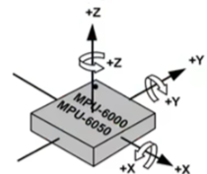

1. HC-SR04超声波传感器

HC-SR04超声波测距模块提供2cm~400cm的测距功能，精度达3mm。当给HC-SR04发送长达10us的TTL脉冲，然后模块就会进行测距，测距的结果通过回响信号传达，回响的TTL电平信号时间即是超声波从HC-SR04模块发出，触碰到障碍物后返回到HC-SR04模块的时间总和。通过将这段时间与声速相乘再除以2，即可得到障碍物的距离。超声波的时序图如下所示。

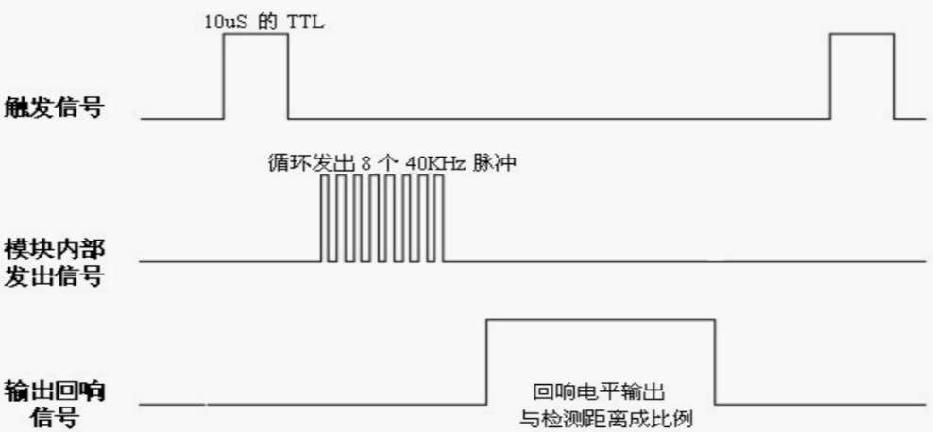

1. HX1838B红外接收模块

红外接收器是一种能够接收红外光信号并将其转换为电信号的元件。在NEC通信协议中，红外接收器会按照协议规定的解码方式，对接收到的红外光信号进行解析，以还原出原始的指令或数据。红外接收头通常被集成在一个元件中，内部包含光敏二极管等关键部件，以及用于信号放大、解调等功能的电路。HX1838B模块是可接收标准38KHz调制的遥控器信号，通过对进行编程，即可实现对遥控器信号的解码操作。它负责将接收红外遥控器发射过来的信息并将其解码成十六进制码，这样才能实现既定的通信。

该模块主要用于红外遥控控制小车。代码中利用定时器检测高低电平信号的持续时间，再结合NEC协议编码方式从而来解码红外遥控发出的信息，最终实现红外遥控小车的功能。红外接收器的时序图（即NEC通信协议）如下所示。

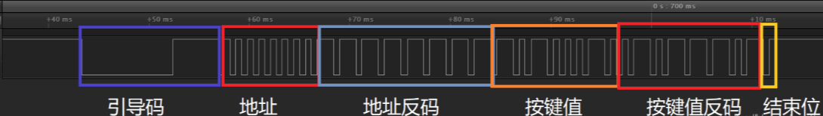

1. HC05蓝牙透传模块

HC-05是广泛使用的经典蓝牙模块，常用于与单片机进行无线通信。HC-05基于蓝牙2.0标准，支持串口通信（UART）协议，使得与单片机的连接和数据交换相对简单。HC-05可作为主设备或从设备，支持蓝牙SPP（串口通信）和AT命令模式，且具有基本的通信范围，通常在10米左右。

该模块的高度封装性使得其使用起来较为简单，功能实现上类似红外遥控小车，此处不再赘述。

1. 实验步骤
2. 准备实验器材

小车底盘套件一套、STM32F103C8T6最小系统板一个、STLINK一个、0.96寸OLED一个、HC05蓝牙透传模块一个、直流电机四个、两路L298n电机驱动模块两个、红外遥控一个、红外接收器一个、KCD1船型开关一个、HC-SR04超声波传感器两个、MPU6050陀螺仪加速度计一个、12V充电锂电池组一个、3s电量检测模块、母对母杜邦线若干、公对母杜邦线若干、PCB板一块、LED灯一颗、电阻若干等。

1. 面包板验证

在面包板上搭建验证平台，小车能够正常工作，如下所示。接下来为整个系统设计原理图和PCB板图。

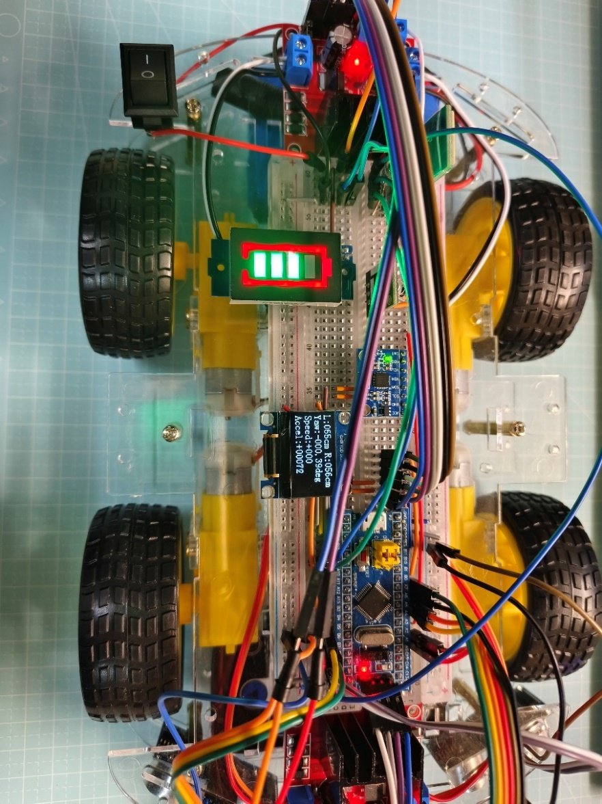

1. 设计原理图和PCB板图

本方案采用STM32F103C8T6作为主控芯片，所有数据的处理和运算，以及算法的部署均采用STM32F103C8T6的标准库开发的方式来实现。

首先要为STM32F103C8T6设置时钟、电源、下载调试端口等工作环境，一般称之为“STM32F103C8T6最小系统板”，其原理图如下所示。

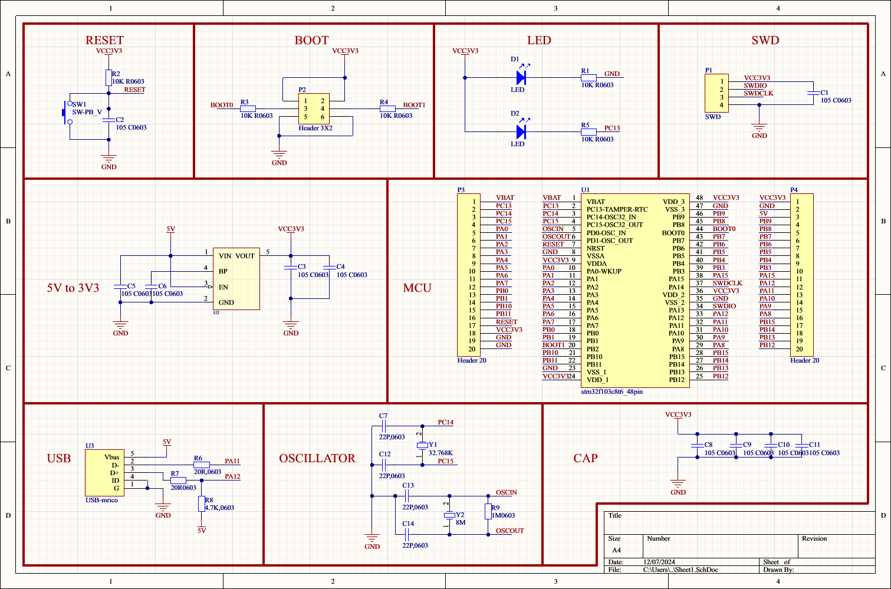

然后为之设计PCB板图，如下所示。

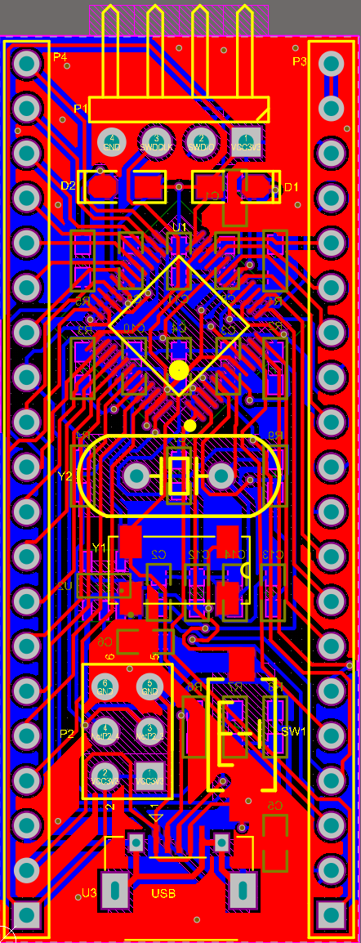

由于实验室的制板机器所能支持的最小线间距大于STM32F103C8T6的封装引脚间距，无法完成该pcb的制作。因此，“STM32F103C8T6最小系统板”直接在网上购买。

下面设计单片机和各个传感器等器件的连接原理图和PCB板图。

经过合理考虑各引脚的主功能和复用功能，设计出STM32F103C8T6接线方式表如下所示。

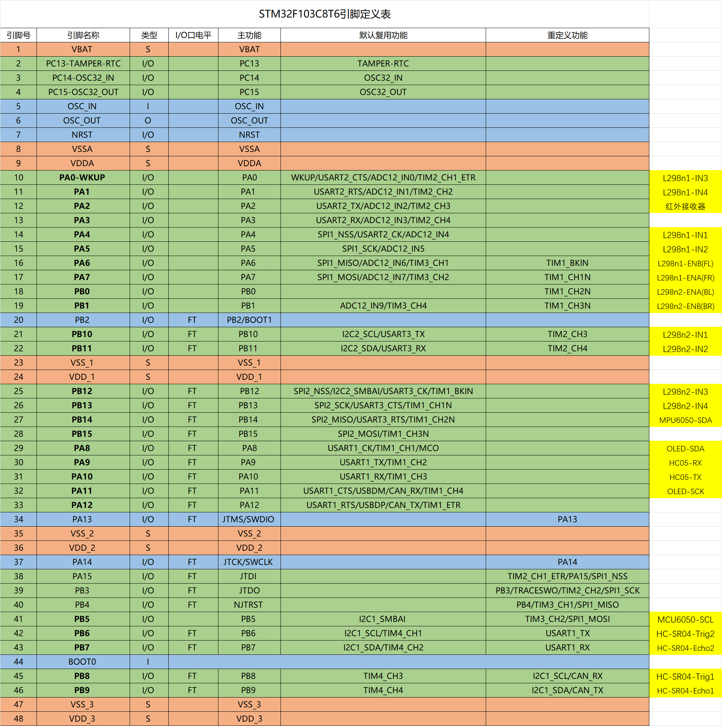

据此，可以作出本次实验的原理图如下所示。

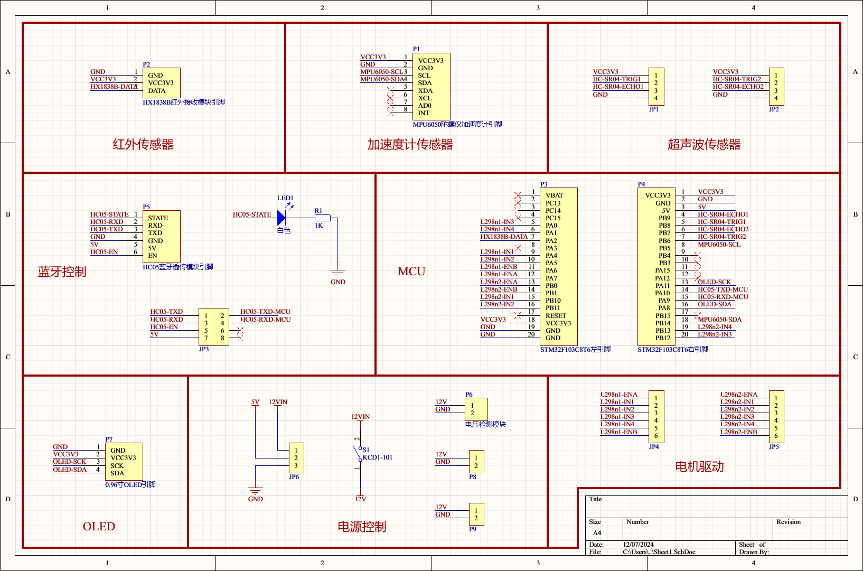

在此基础上，绘制PCB板图，如下所示。

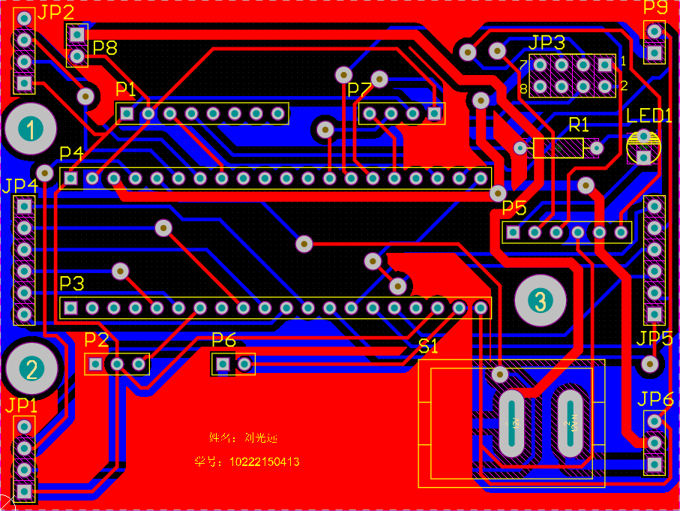 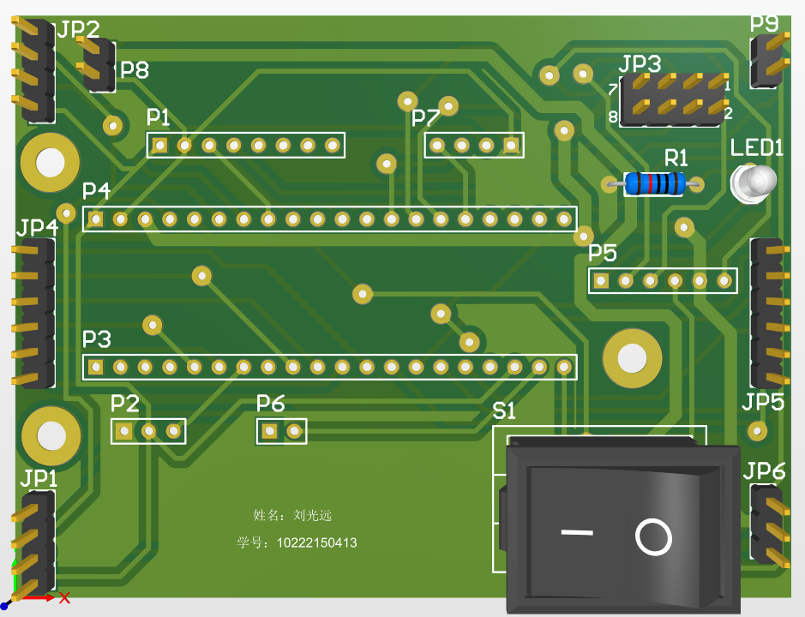

为提前验证pcb设计的准确性，额外设计一块pcb并交由嘉立创打印，完成焊接后，得到的最终成品如下所示。

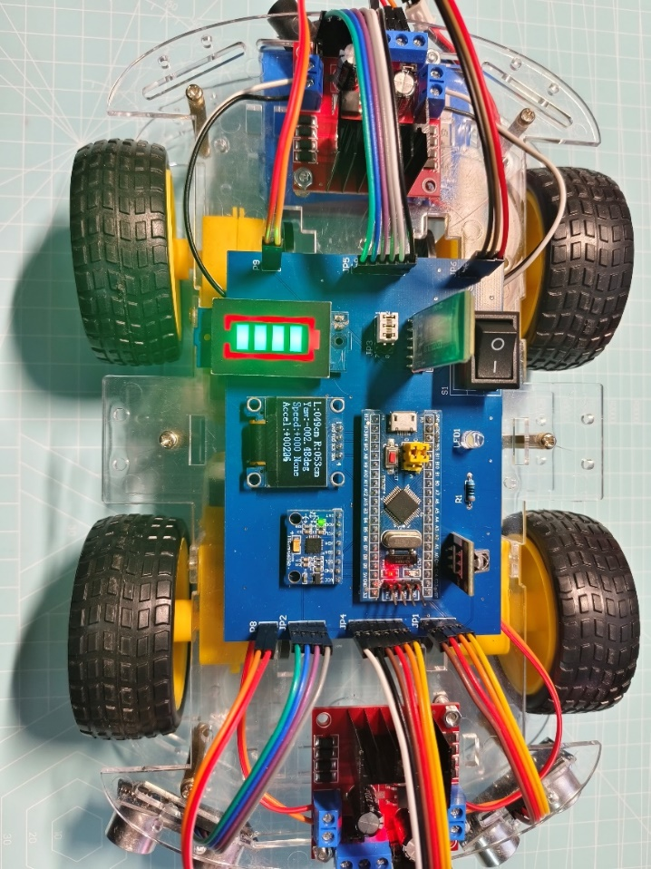

1. 程序编写

按下列层次结构编写主函数main和各个模块。

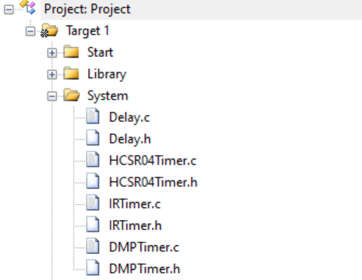

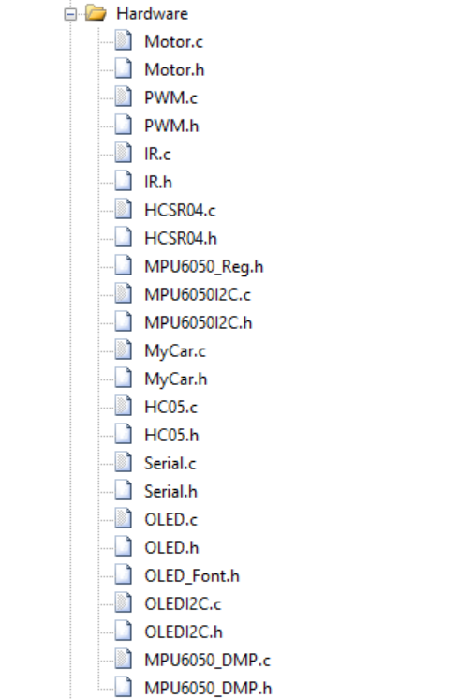

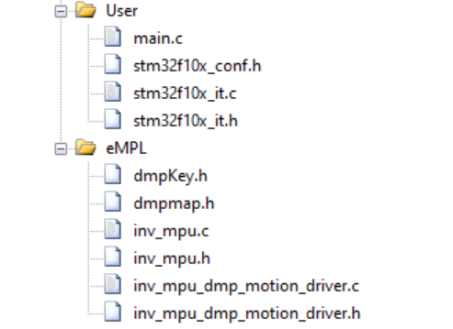

UML描述见下图，该图按照UML类图标准清晰地总结了程序的层次结构：

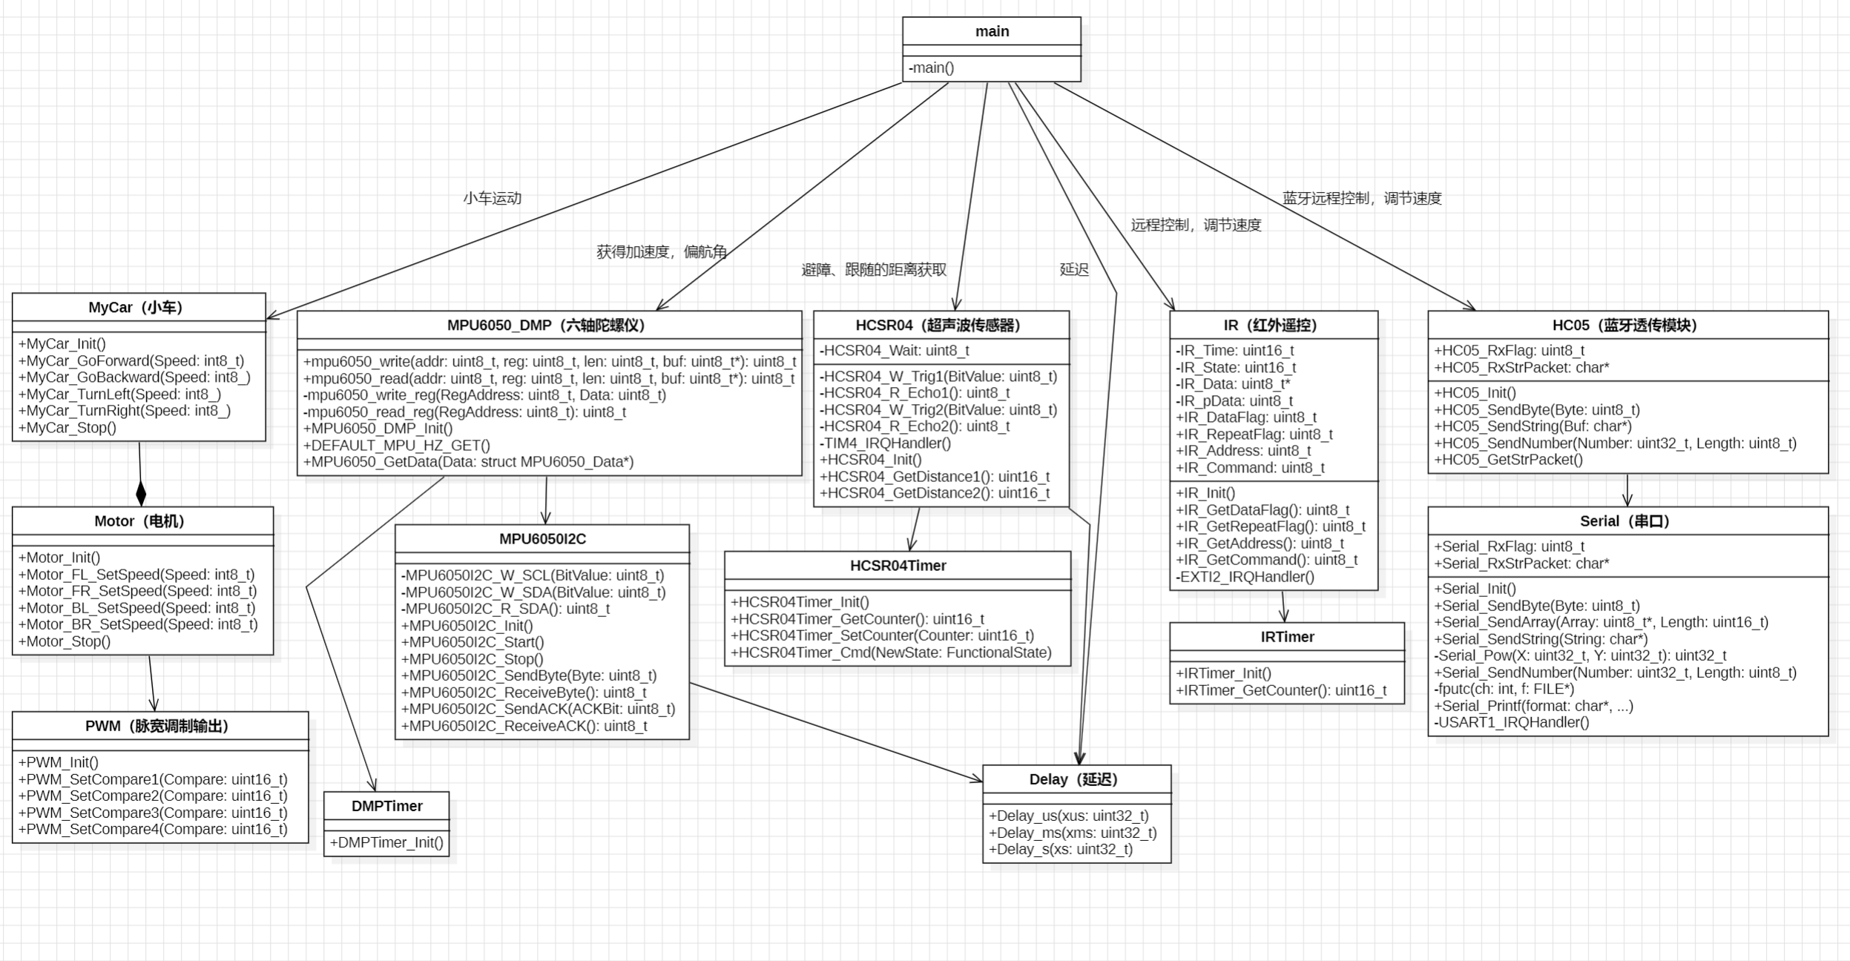

之后，用Keil 5建立工程，将上述函数或模块统一编译，并通过STLINK烧录至MCU。烧录完成后，打开电源供电，小车可以正常工作。

1. 程序代码

本方案采用STM32F103C8T6作为主控芯片，所有数据的处理和运算，以及算法的部署均采用STM32F103C8T6的标准库开发的方式来实现。程序代码主要由六部分组成：

①HC05及Serial模块：蓝牙遥控代码；

②IR及IRTimer模块：红外遥控代码；

③HCSR04及HCSR04Timer模块：超声波模块代码；

④MPU6050_DMP、MPU6050I2C及DMPTimer模块：陀螺仪加速度计代码；

⑤MyCar、Motor及PWM模块：小车驱动与控制代码；

⑥main.c文件：主函数代码。

说明：工程中用到的MPU6050官方DMP库、Delay模块为网络资源，未在下方展示，除此之外的所有代码均为自行编写。下方仅展示了实现文件，头文件限于篇幅未作展示。

1. HC05及Serial模块

完成蓝牙透传模块的初始化和串口的初始化。在串口模块完成最基本的发送字节、发送数组、发送字符串等功能后，由更高层的蓝牙模块直接调用。此外，小车控制信号的发送方案采用了固定格式的文本数据包，利用有限状态机实现，具体实现方法见“五、性能评估与功能说明-1.交互方式”。

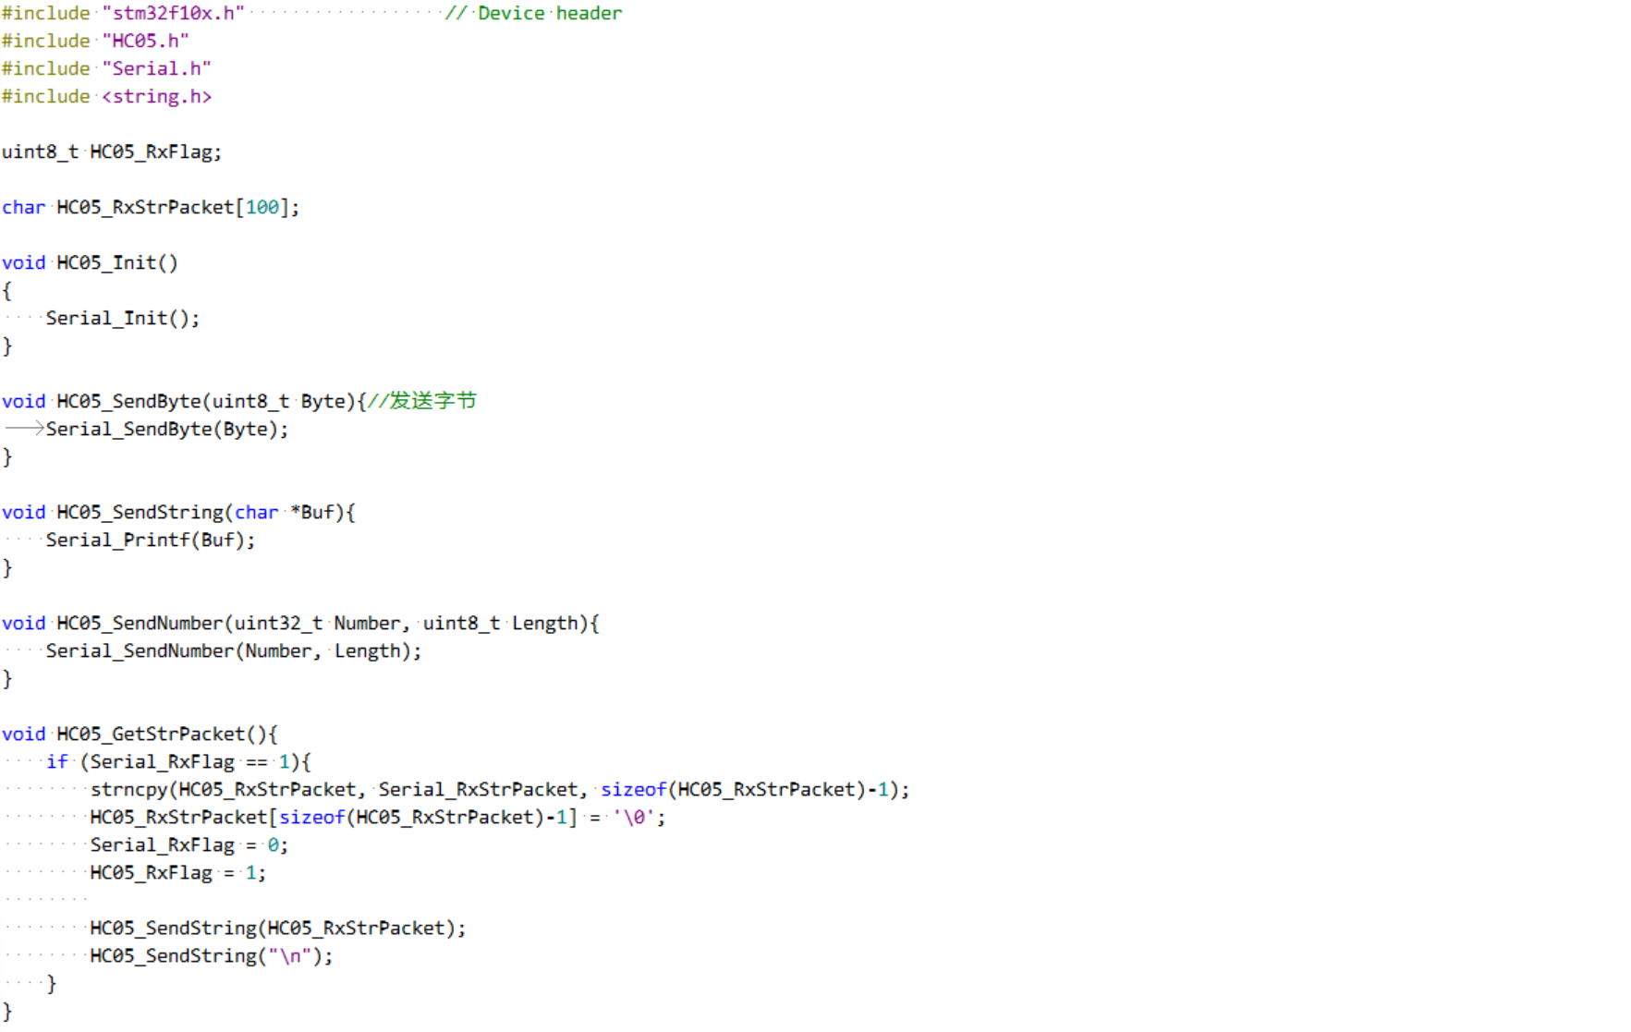

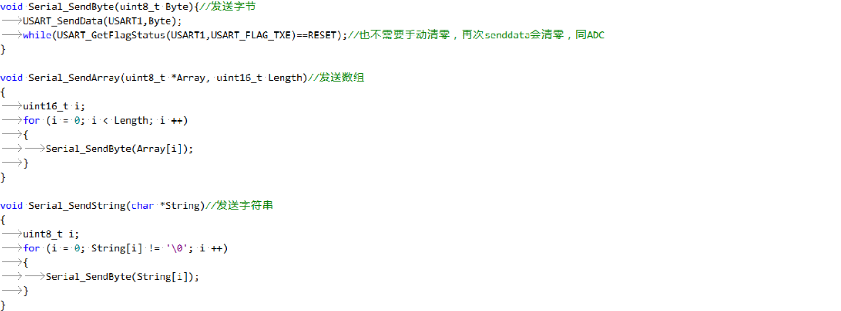

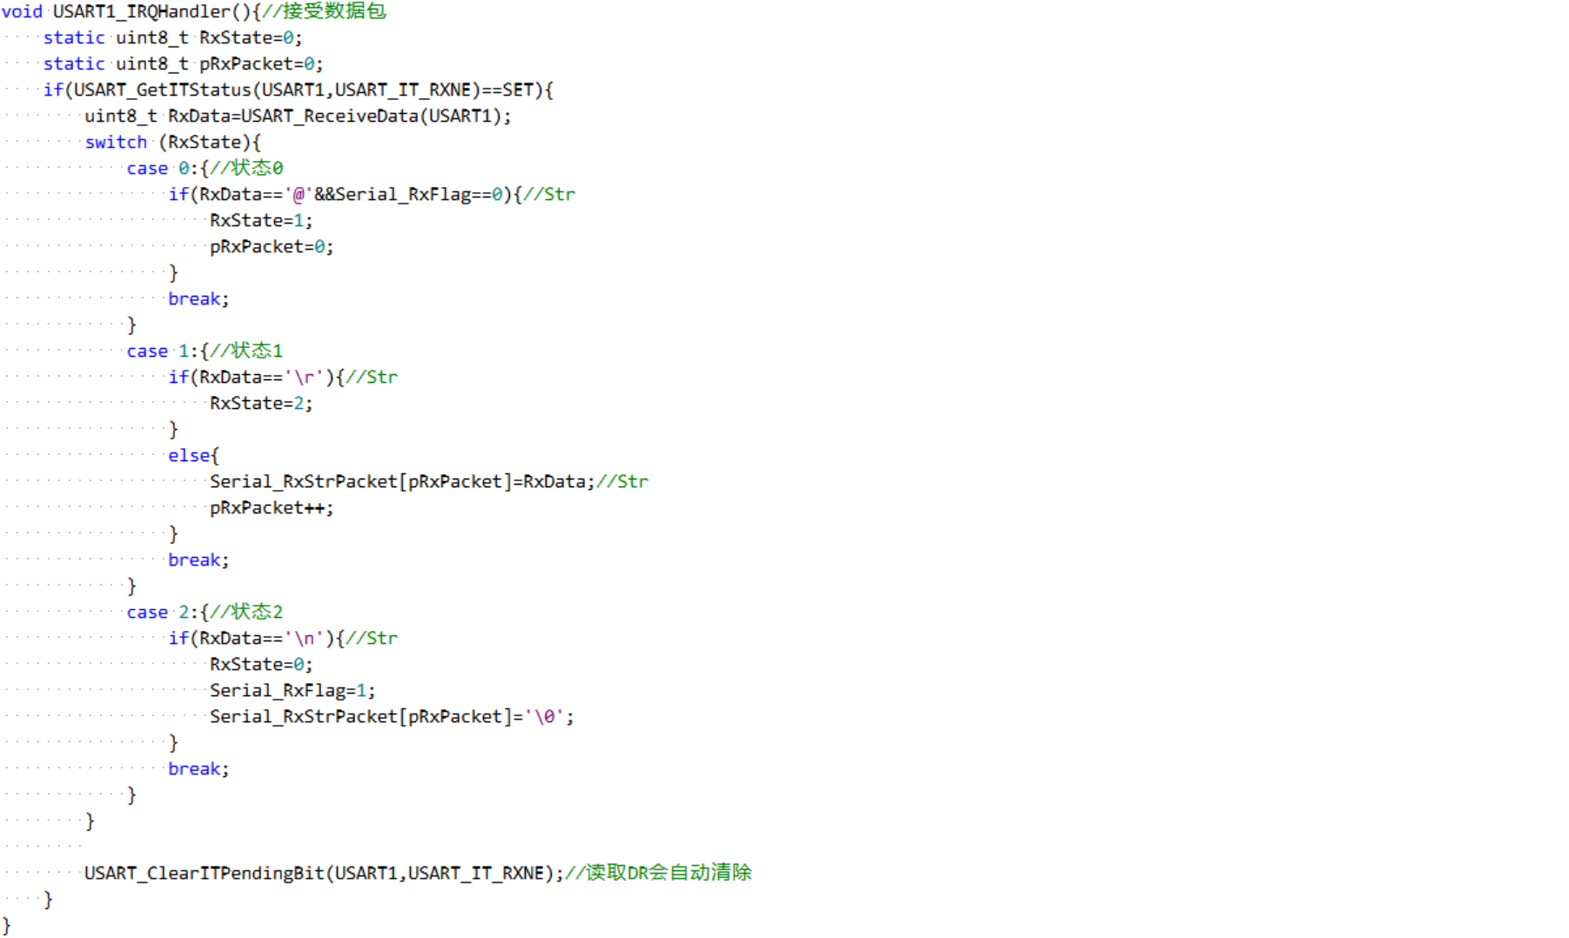

1. IR及IRTimer模块

完成红外遥控及其相关定时器的初始化。设定定时器的计数频率为1MHz，可得一个按微秒计次的计数器，再根据取计数次数的函数，可以方便地获取时间。红外遥控的信号接收采用外部中断实现，此处初始化代码主要用于外部中断的配置。此外，还编写了获取数据标志位、重复标志位、指令和地址的函数，方便主函数调用。小车红外信号的处理采用有限状态机实现，具体实现方法见“五、性能评估与功能说明-1.交互方式”。

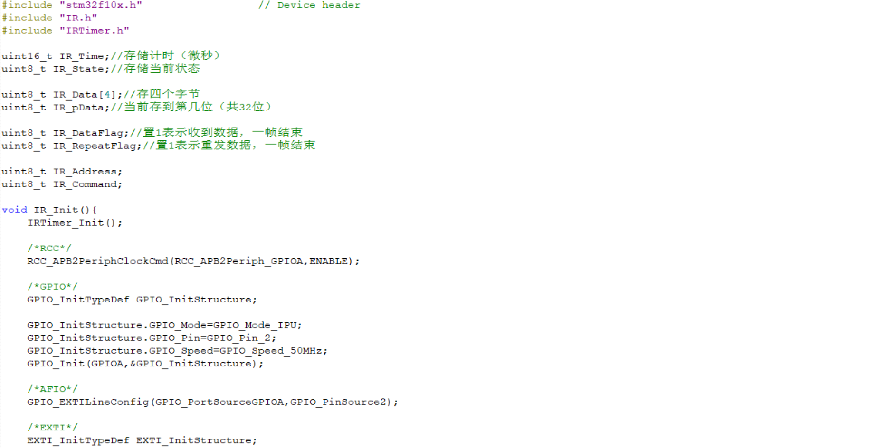

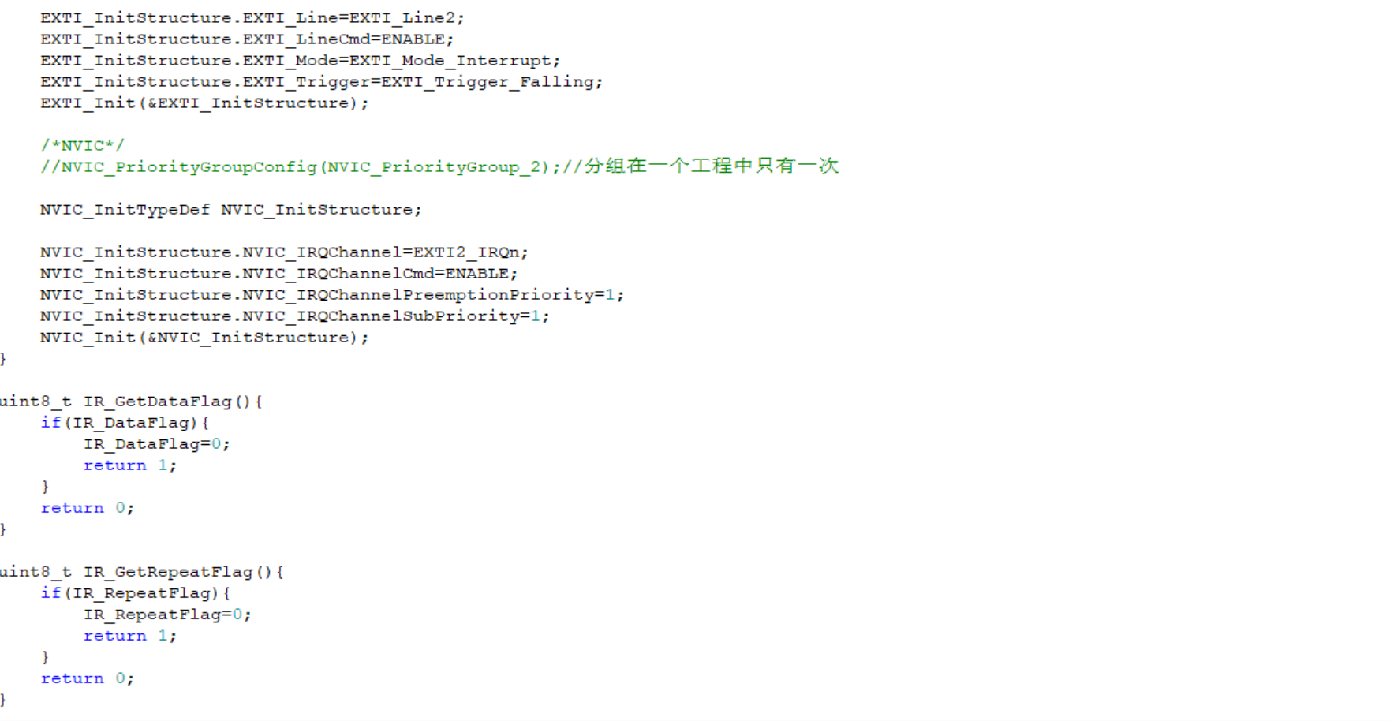

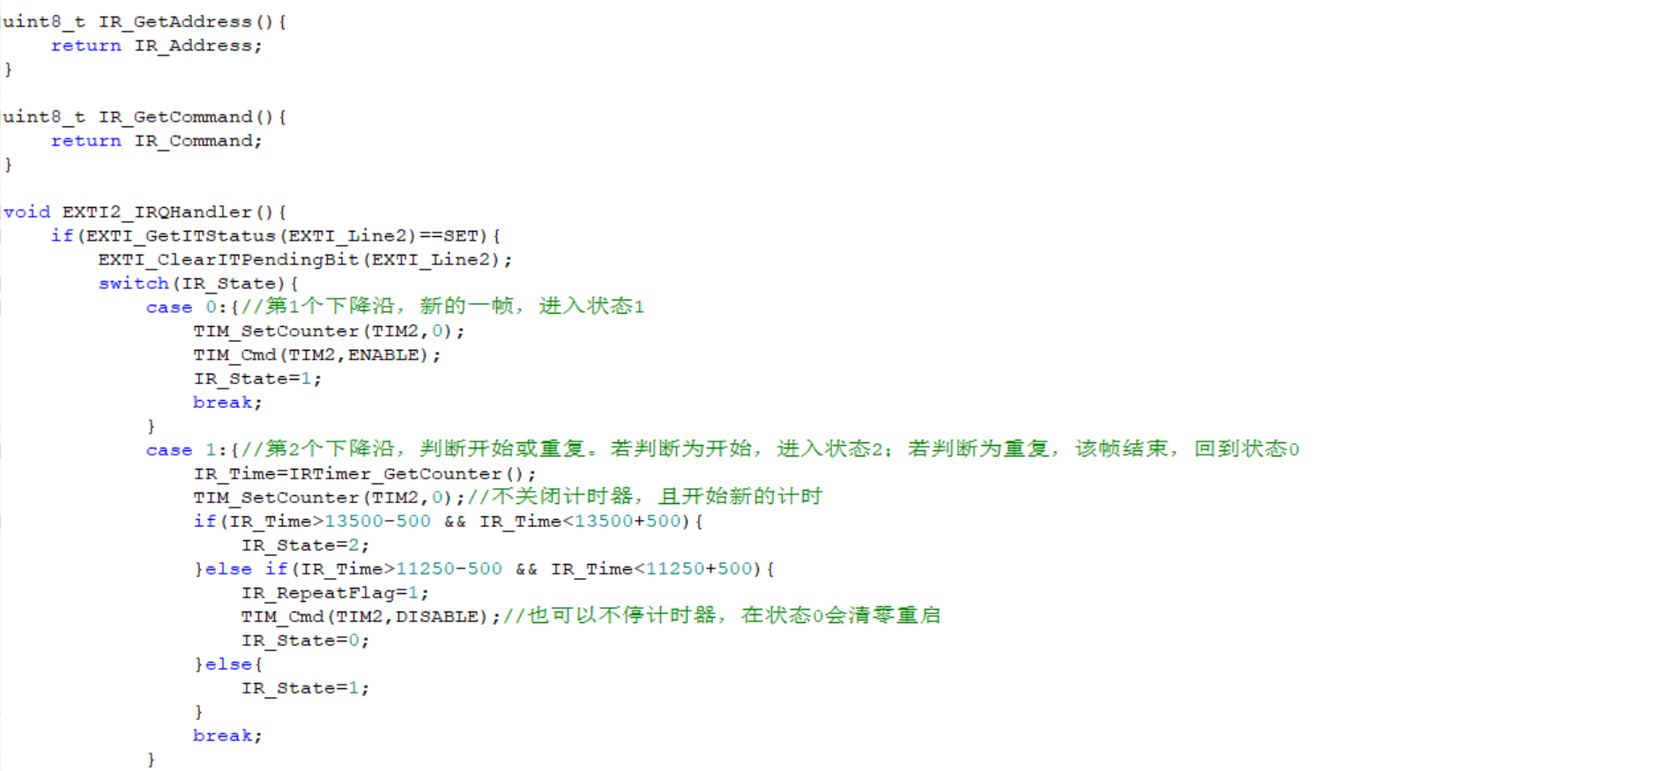

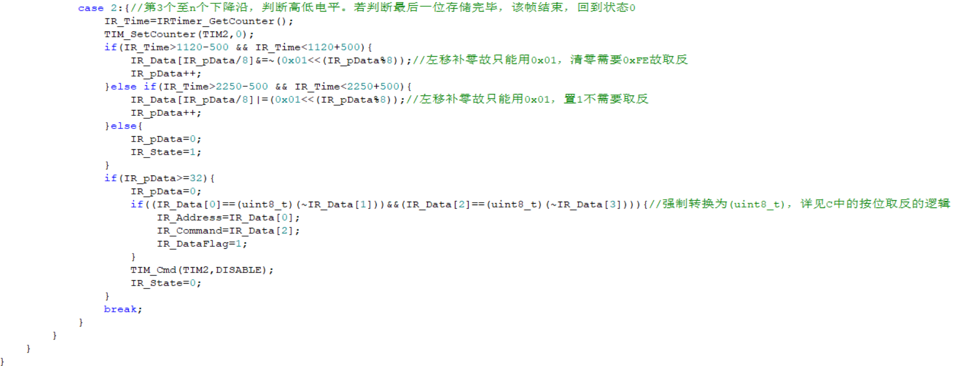

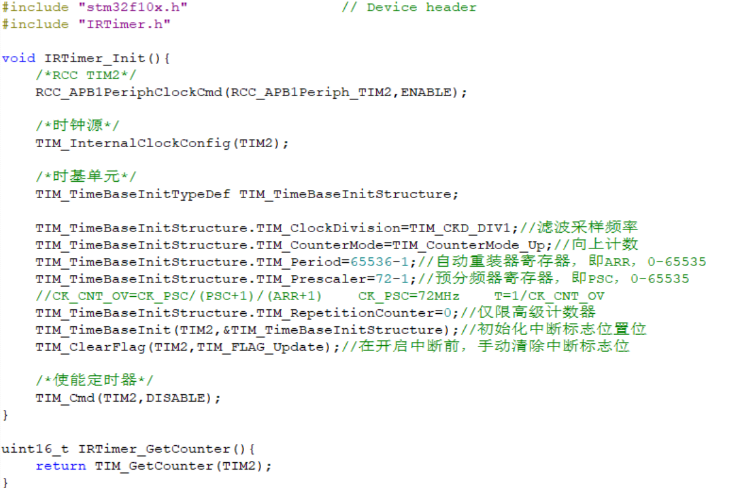

1. HCSR04及HCSR04Timer模块

完成超声波模块及其相关定时器的初始化。除了常规地根据信号长度计算距离，此处额外增加一个定时器，防止超声波Echo初始状态恒为0导致的卡死问题。

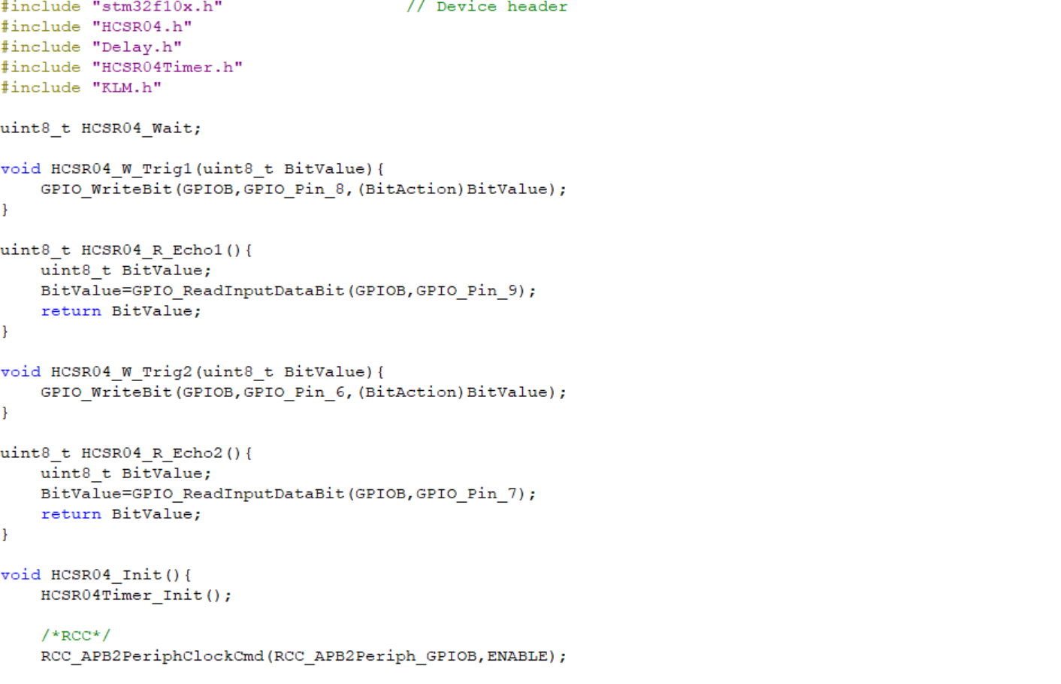

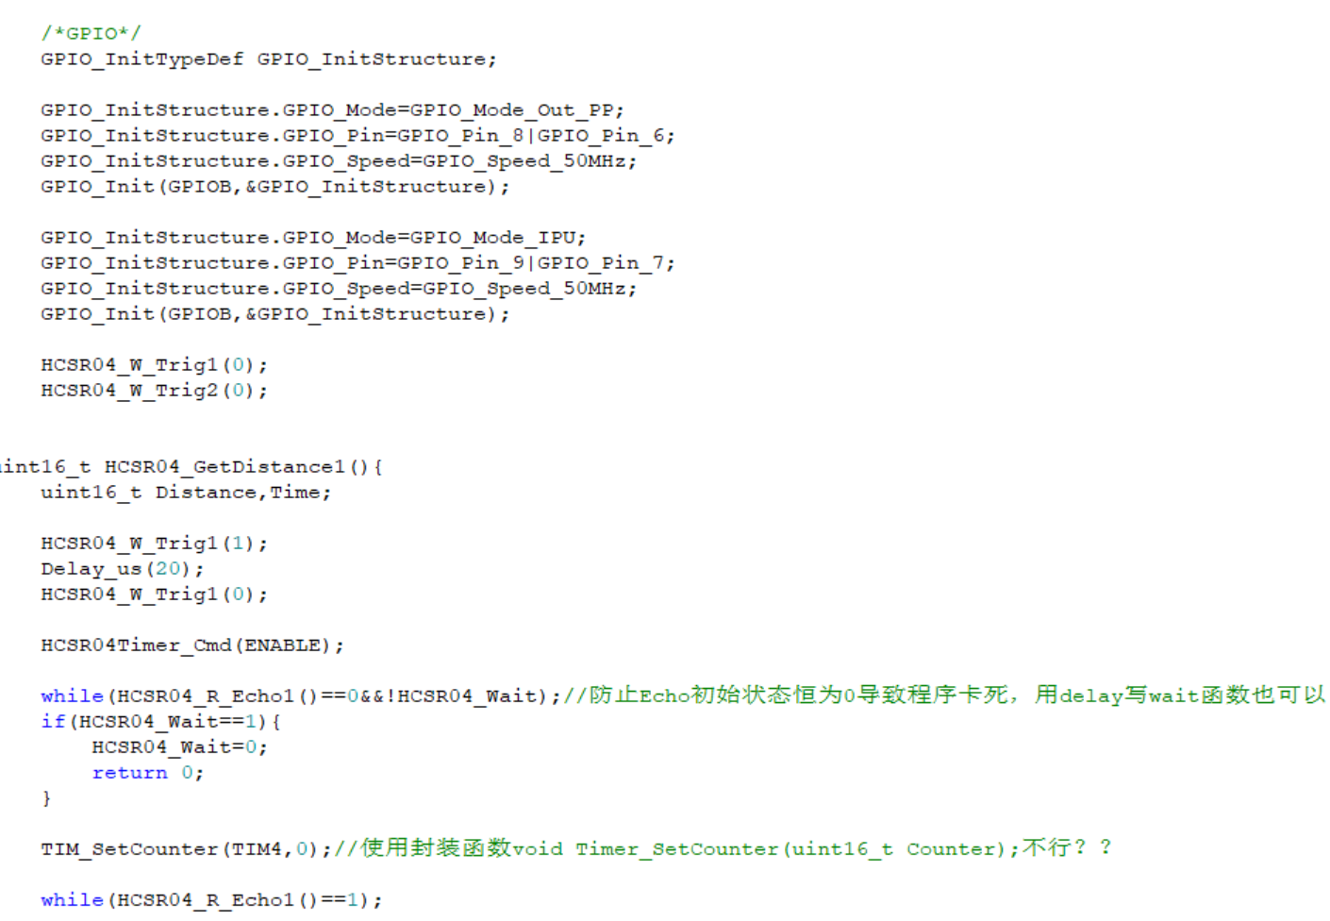

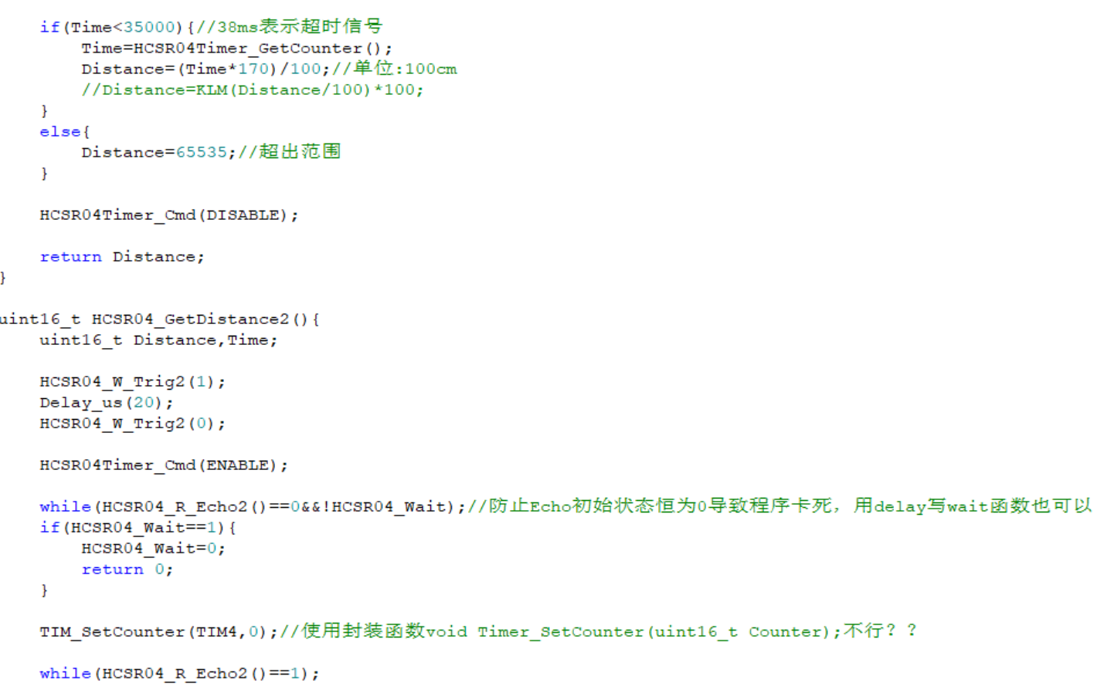

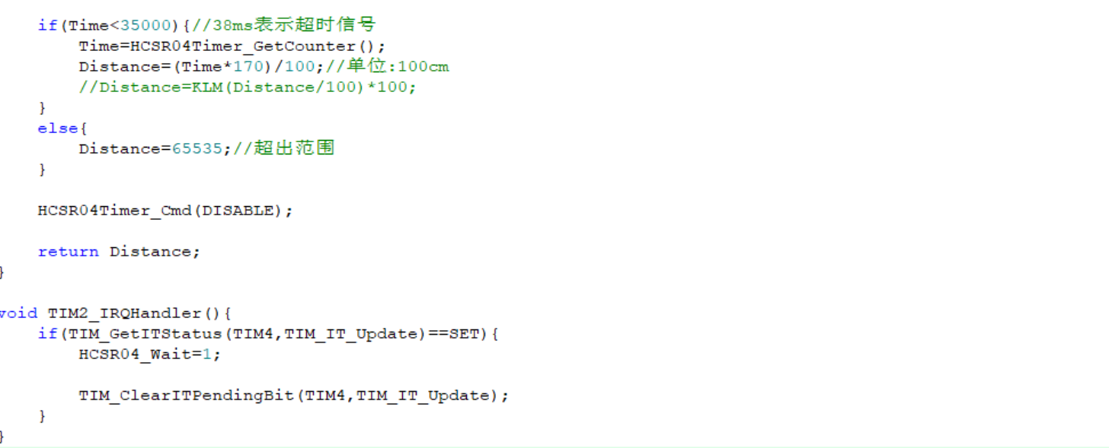

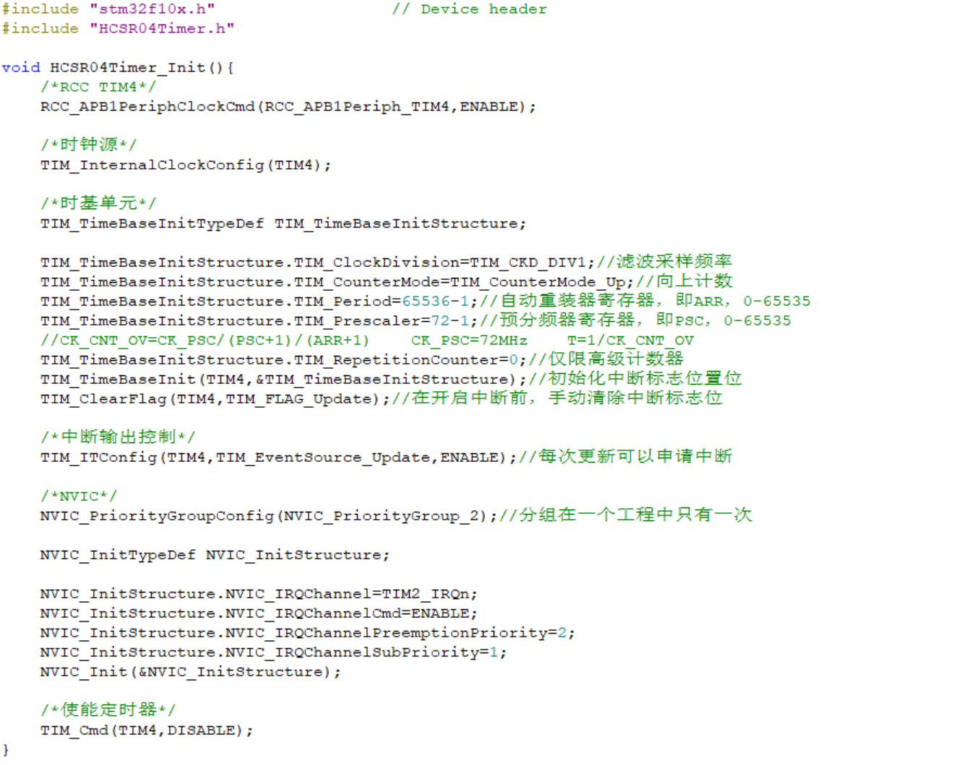

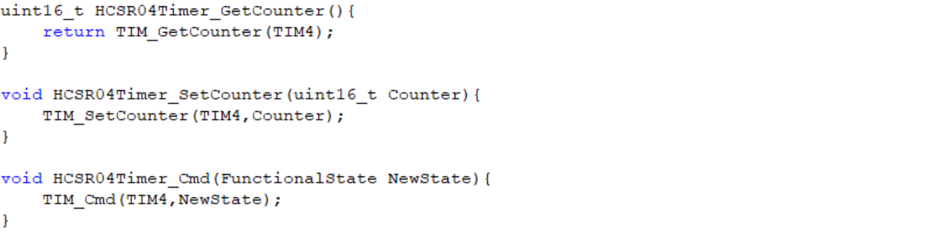

1. MPU6050_DMP、MPU6050I2C及DMPTimer模块

完成MPU6050模块及其相关定时器的初始化、I2C通信协议的实现。此处代码较为复杂。具体实现方法见“五、性能评估与功能说明-4.利用线性回归算法对MPU6050进行性能优化”和“五、性能评估与功能说明-5. 利用pid实现闭环控制的直线行驶”。

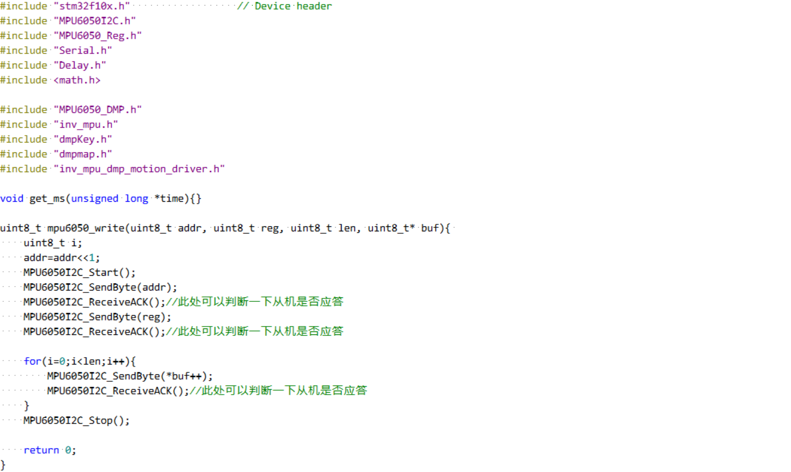

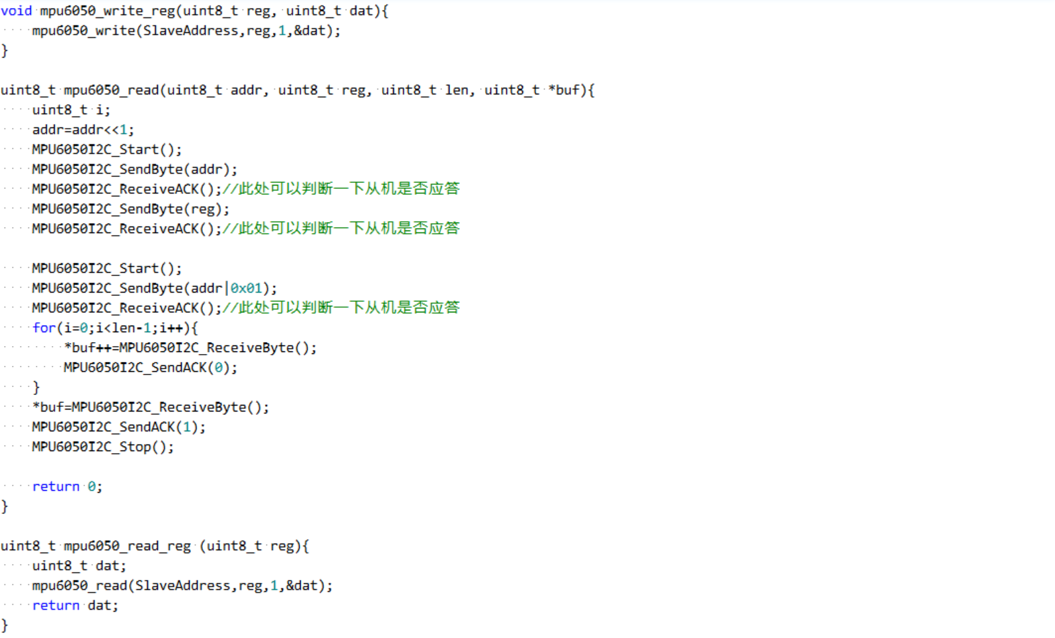

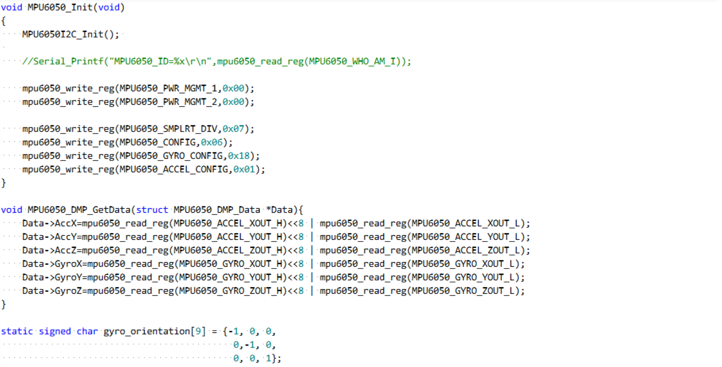

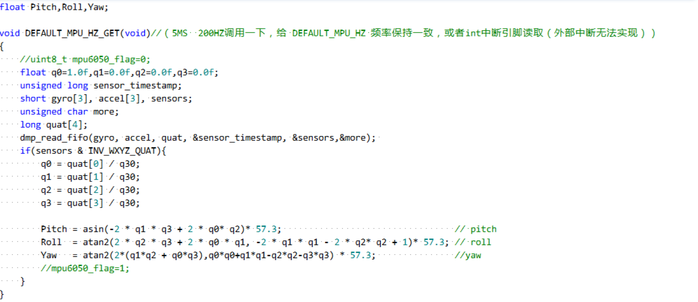

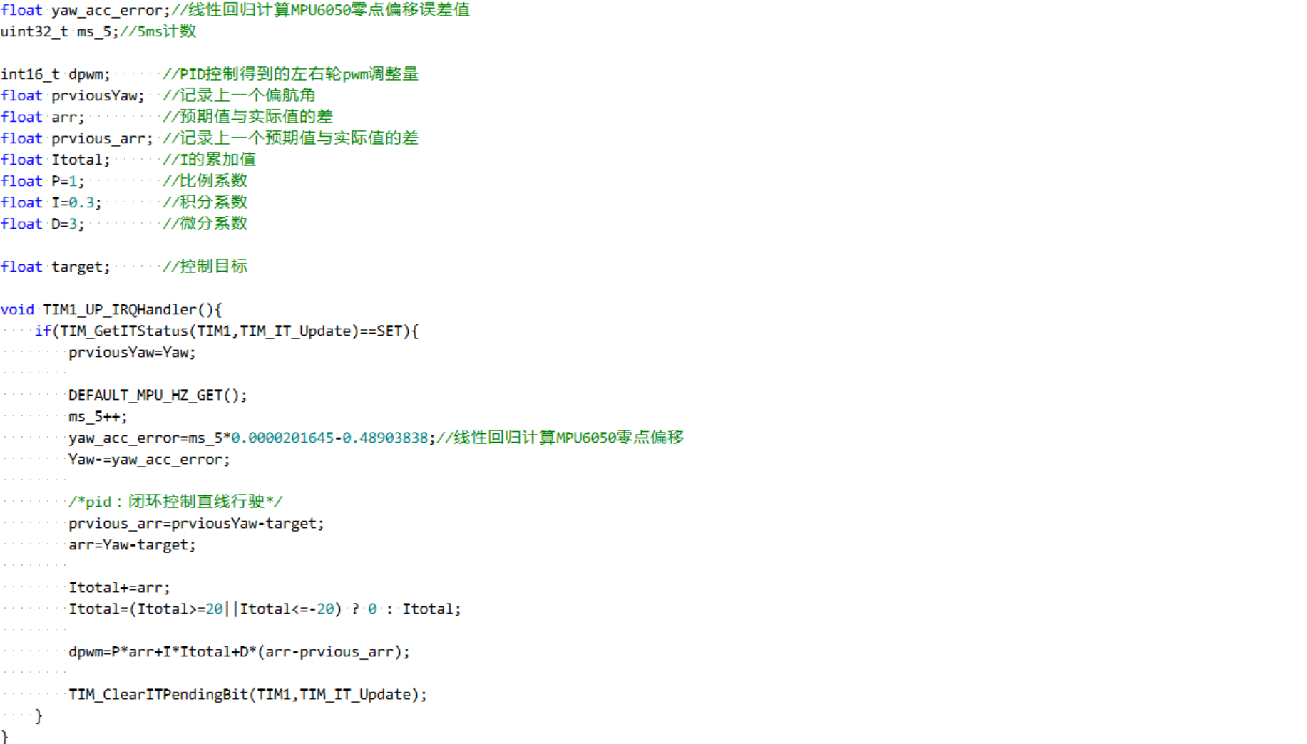

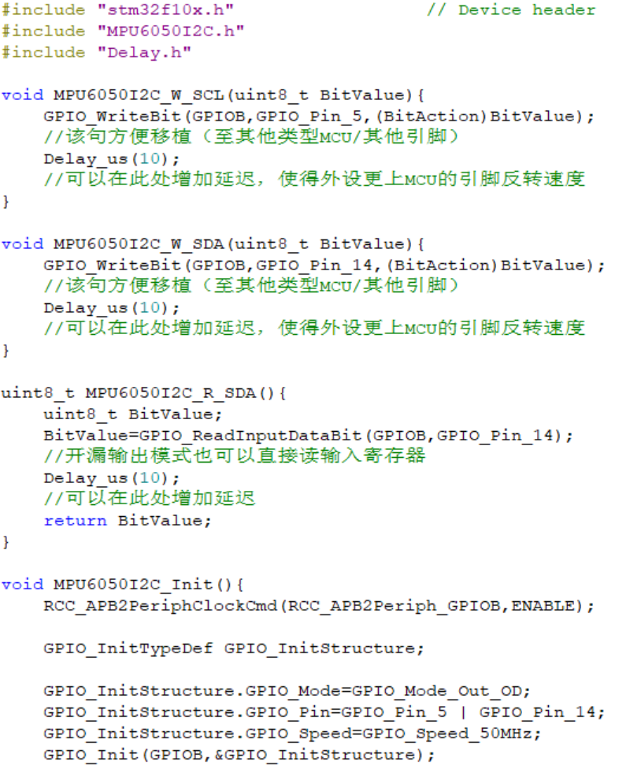

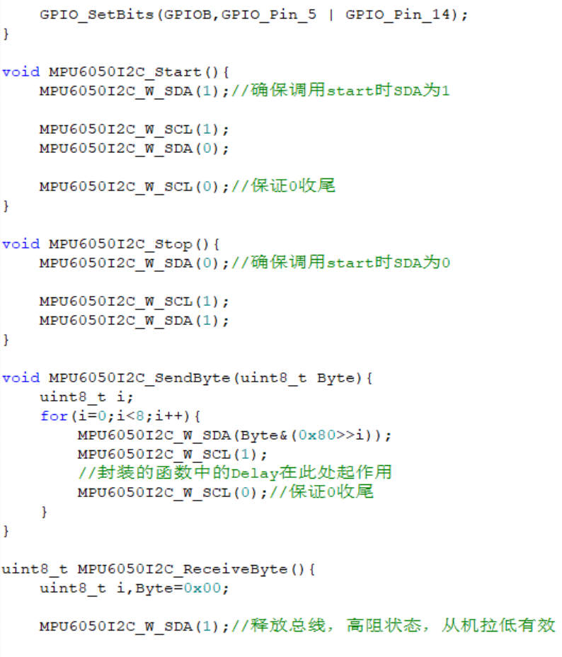

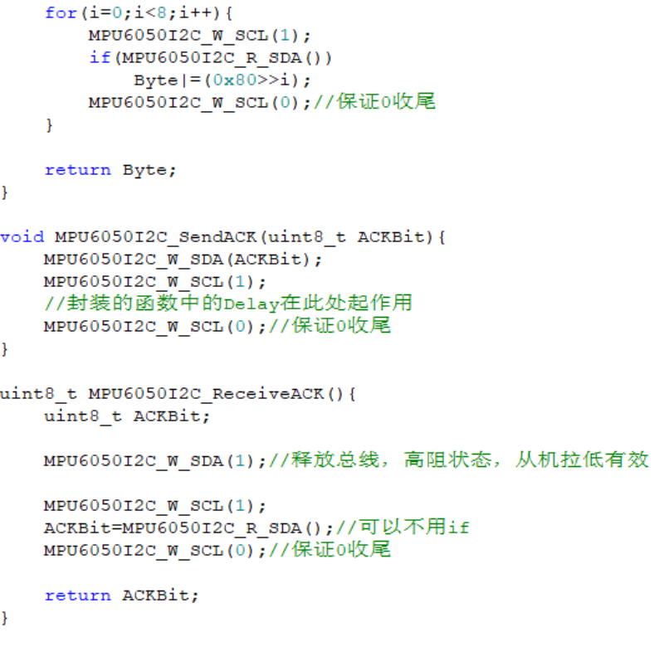

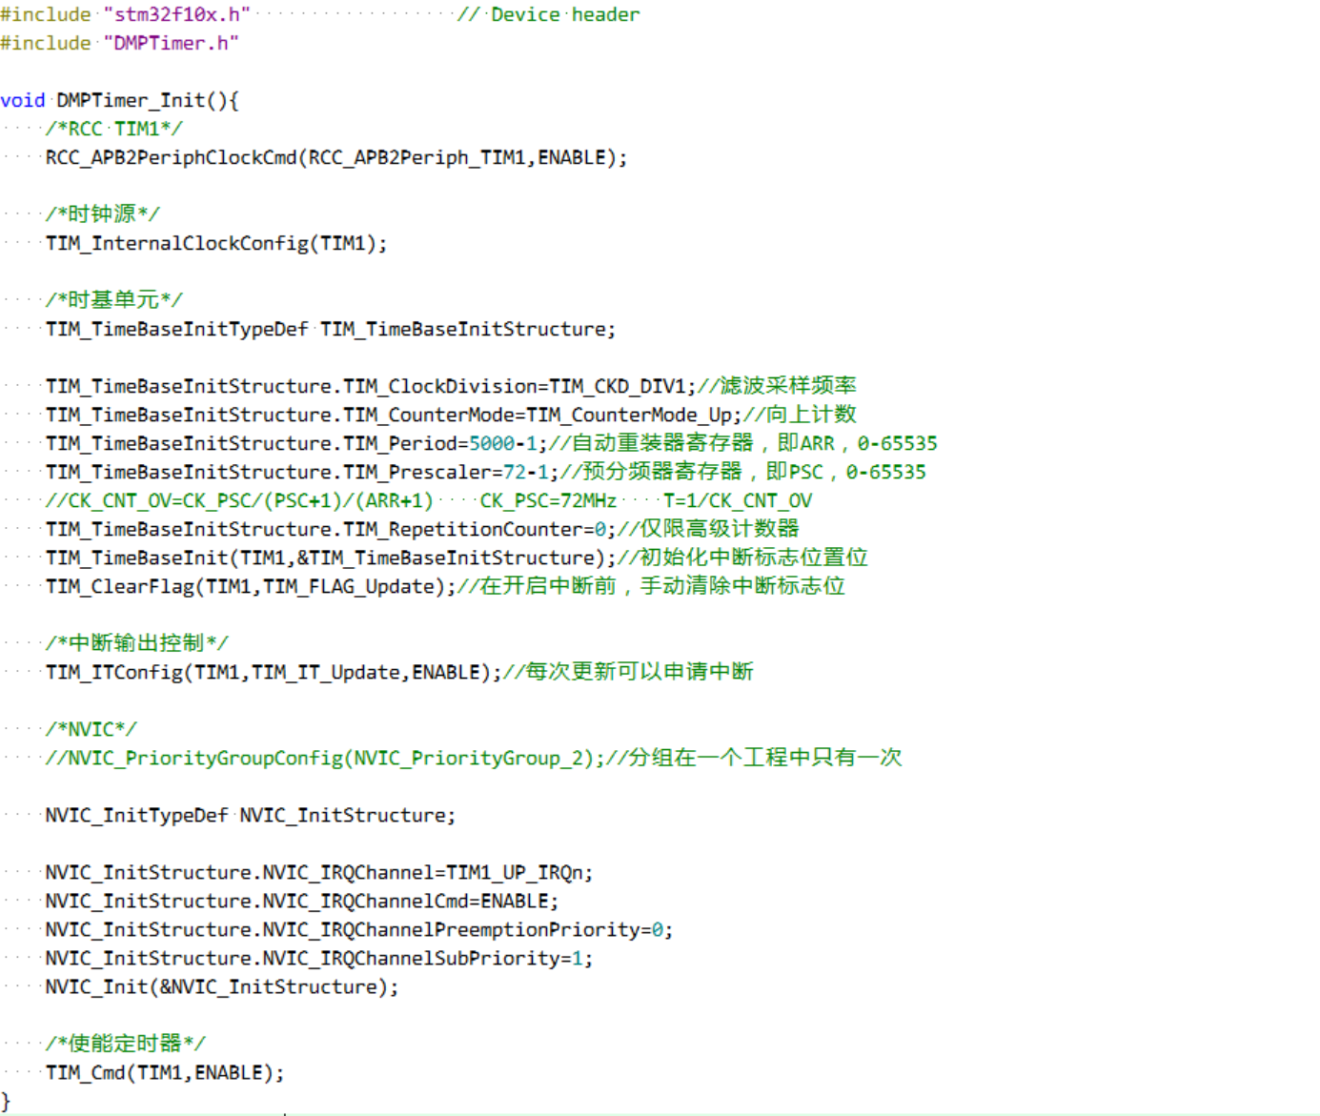

1. MyCar、Motor及PWM模块

此处是小车基本运动控制的相关函数。三个模块的关系如下：

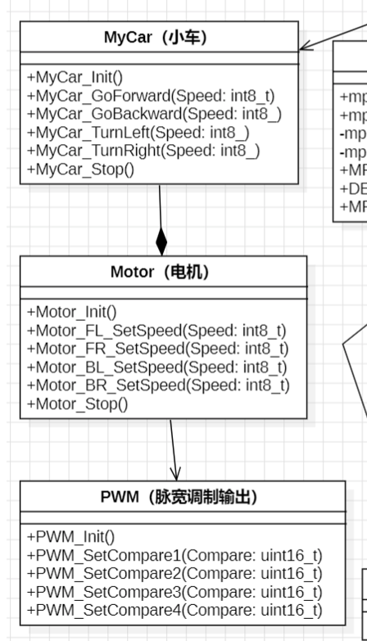

PWM输出作为最底层模块，由定时器3来完成，初始化预分频系数为72，自动重装值为100，方便后续修改PWM波的占空比（寄存器CCR中的值即PWM波的占空比），同时提供相关的接口函数；Motor模块直接调用PWM模块，间接控制四轮的转速和转向；MyCar模块作为最顶层模块，提供更方便的接口，可以直接设置小车的运动方向和运动速度。

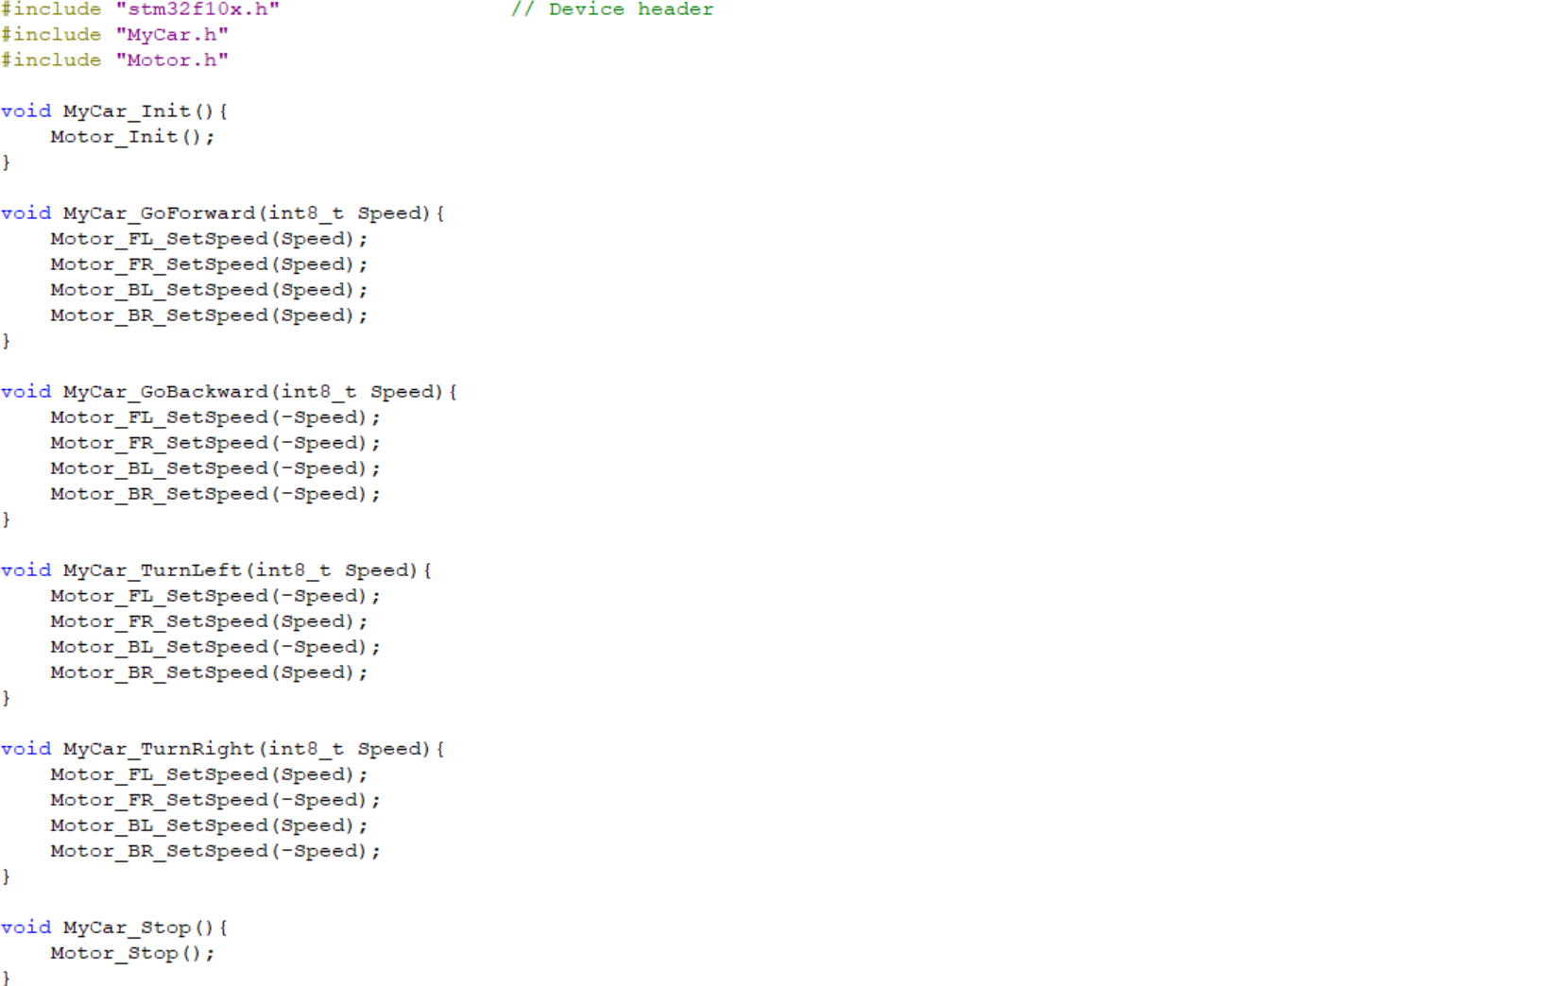

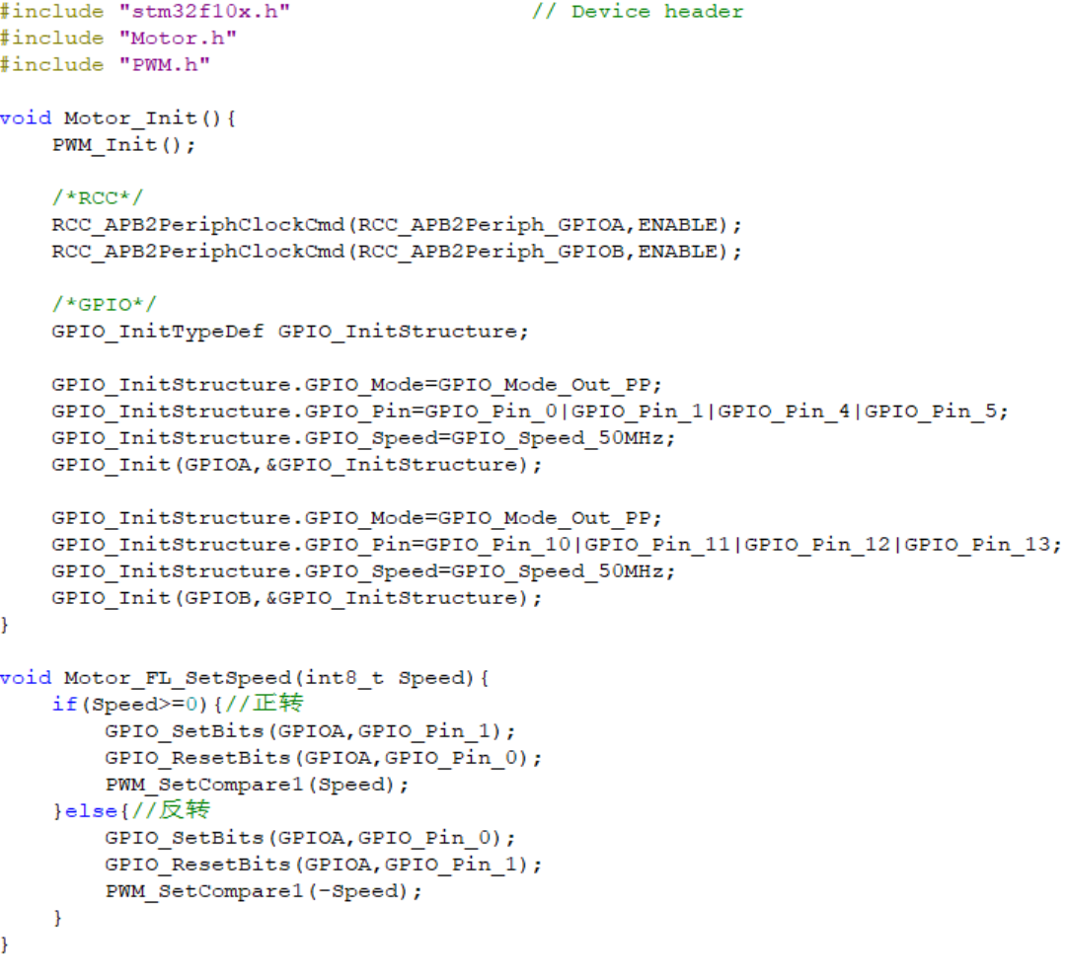

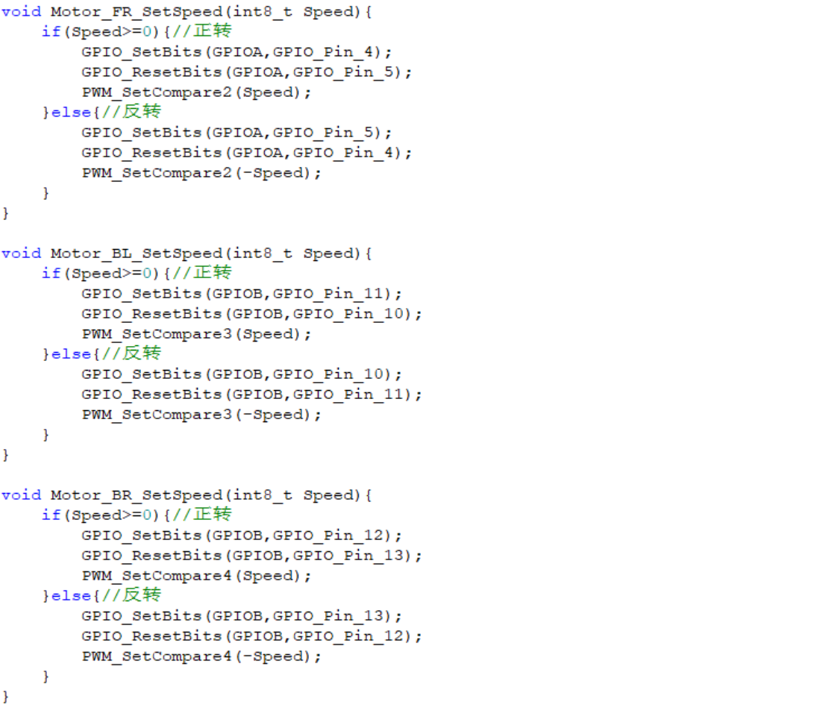

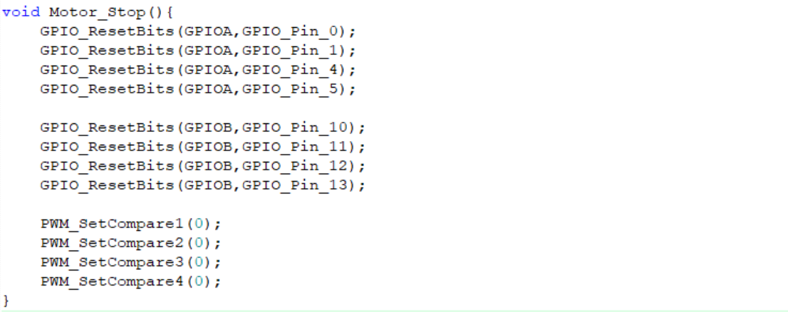

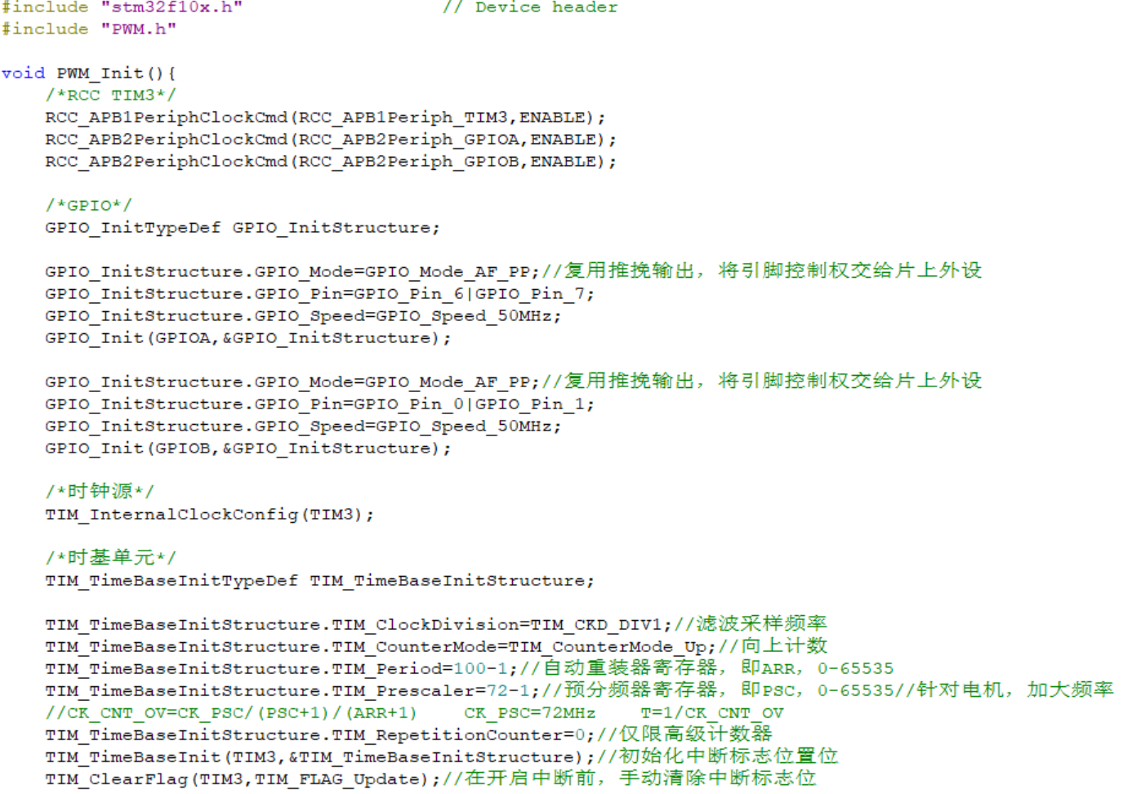

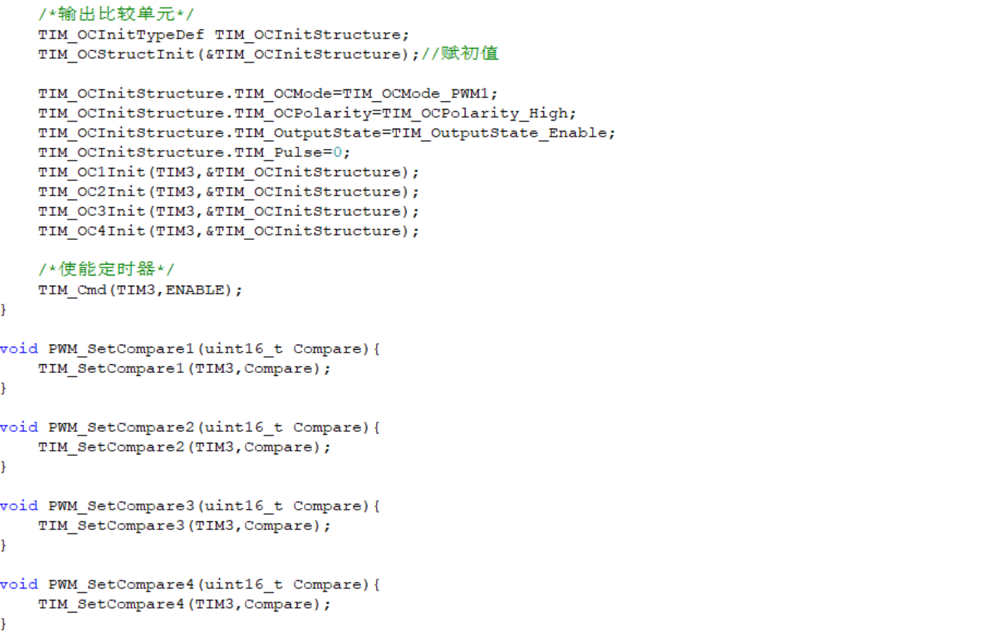

1. main.c文件

此处主要完成各个模块的调用与相应的功能实现。main函数中主要篇幅用于匹配蓝牙模块和红外遥控各个按键的响应，以及考虑超声波的所有输入情况和记录跟随过程中小车的状态，已经充分利用模块的封装缩减代码量。

因代码较长，主要以注释的形式解释下面代码的作用。重点部分解释另见“五、性能评估与功能说明”。整个main.c文件可以划分为以下几个部分：

①头文件包含；

②全局变量声明与函数声明；

③模块初始化与变量初始化；

④OLED相关代码；

⑤HC05（蓝牙透传模块）相关代码；

⑥IR（红外模块）相关代码；

⑦HCSR04（超声波）相关代码，分为避障和跟随两个部分；

⑧MPU6050（陀螺仪）相关代码；

⑨求幂函数的定义（用于将字符串转为数字）；

（其中，①、②、⑨为main函数外的代码；③、④、⑤、⑥、⑦、⑧为main函数中的代码）

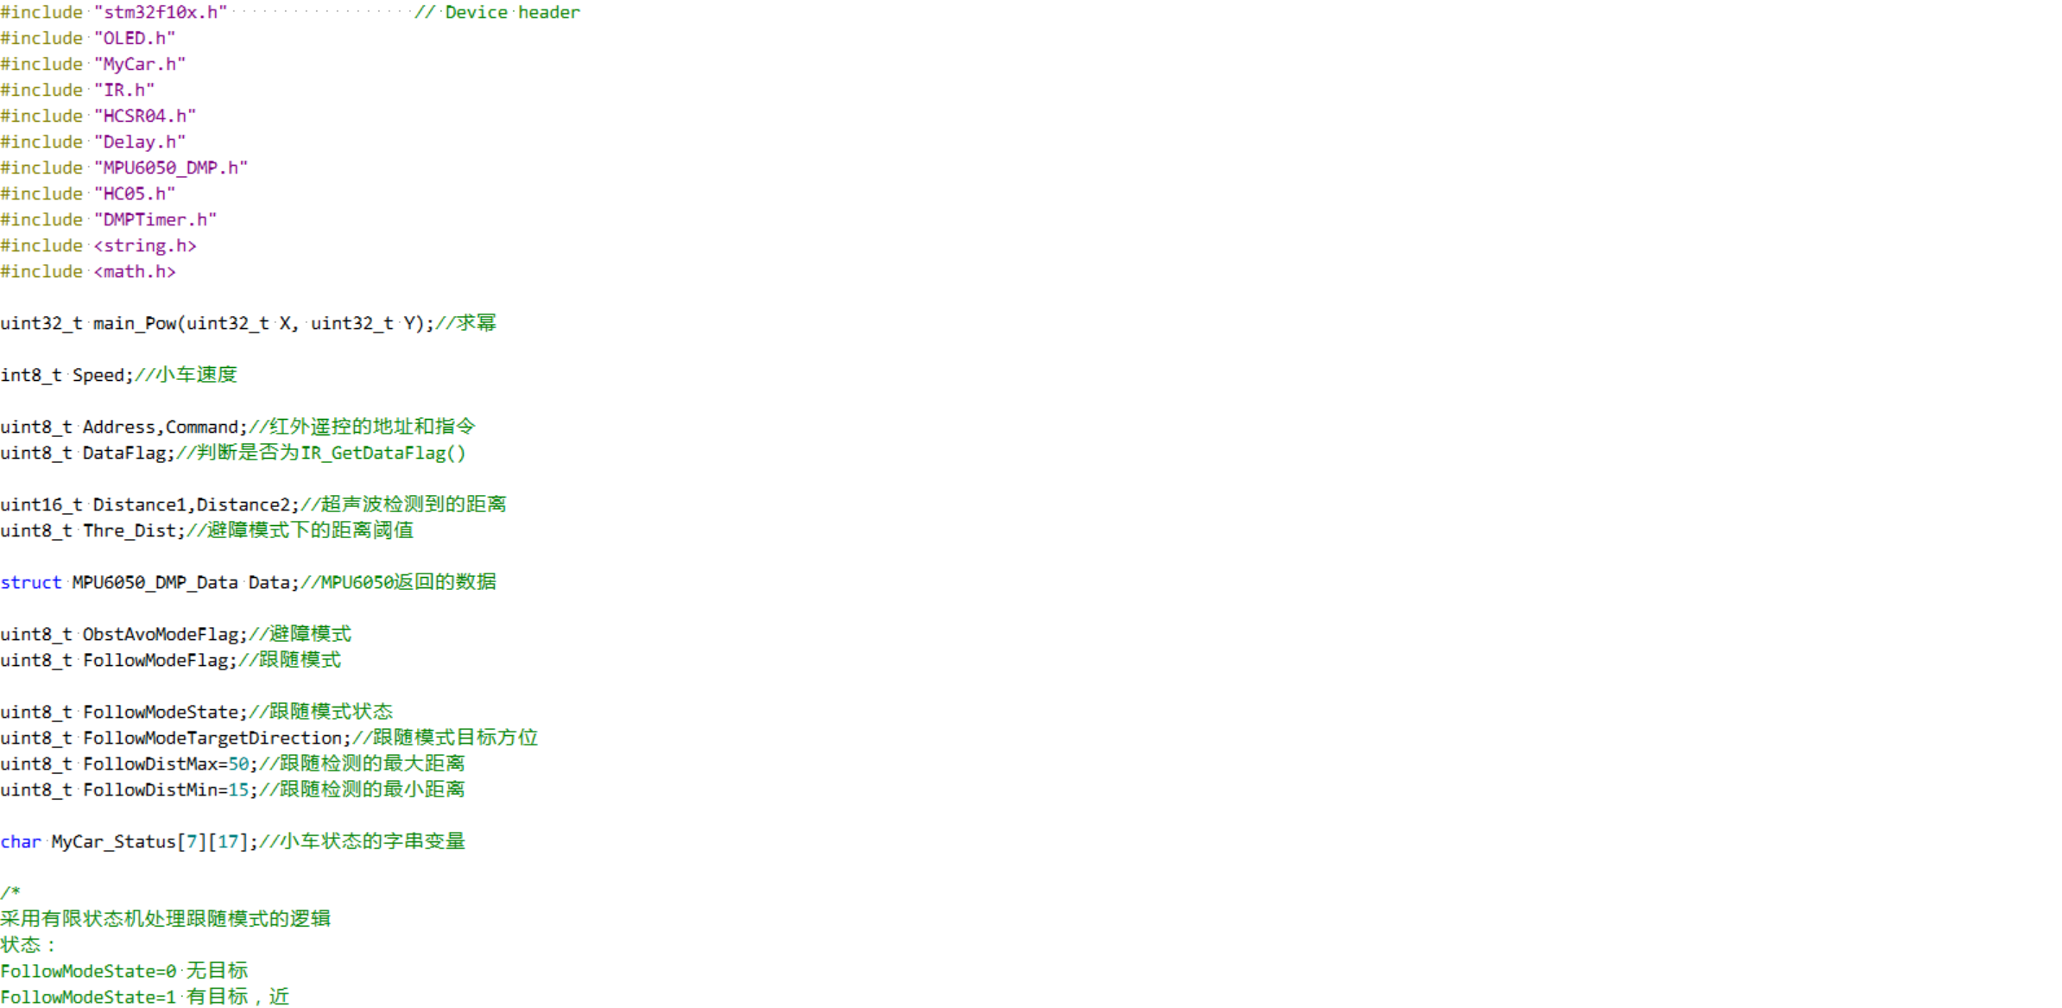

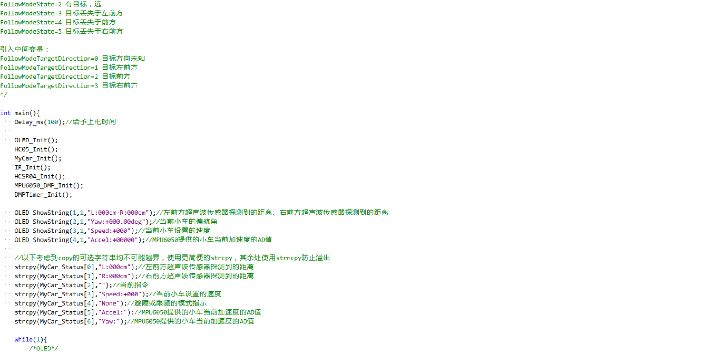

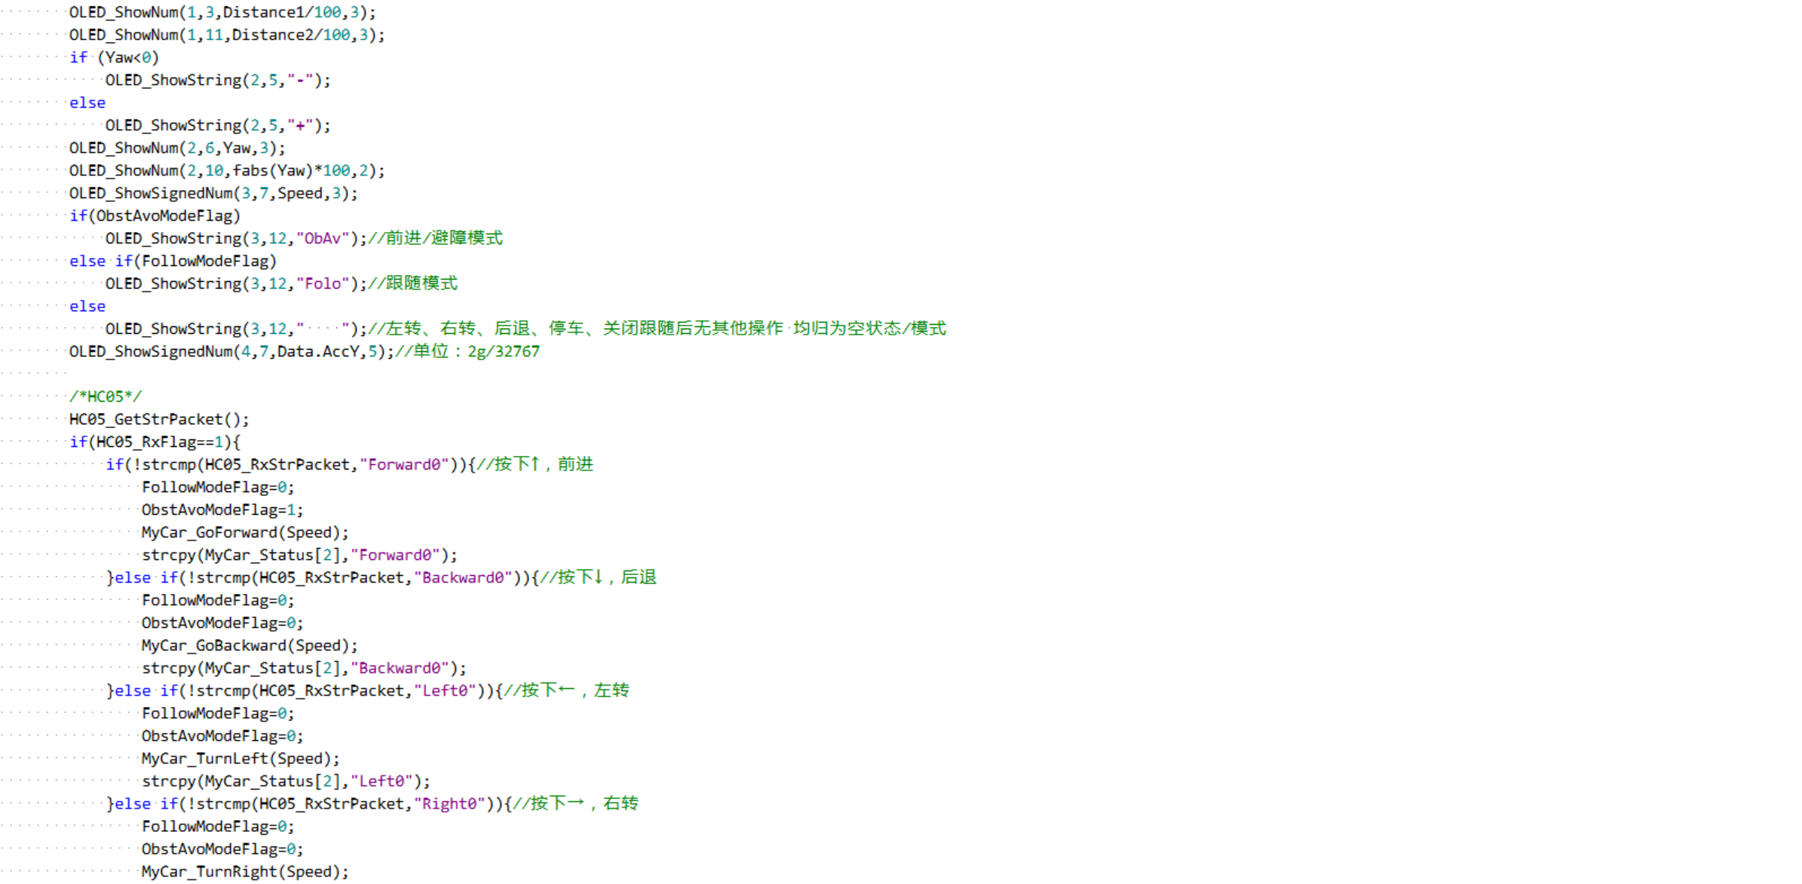

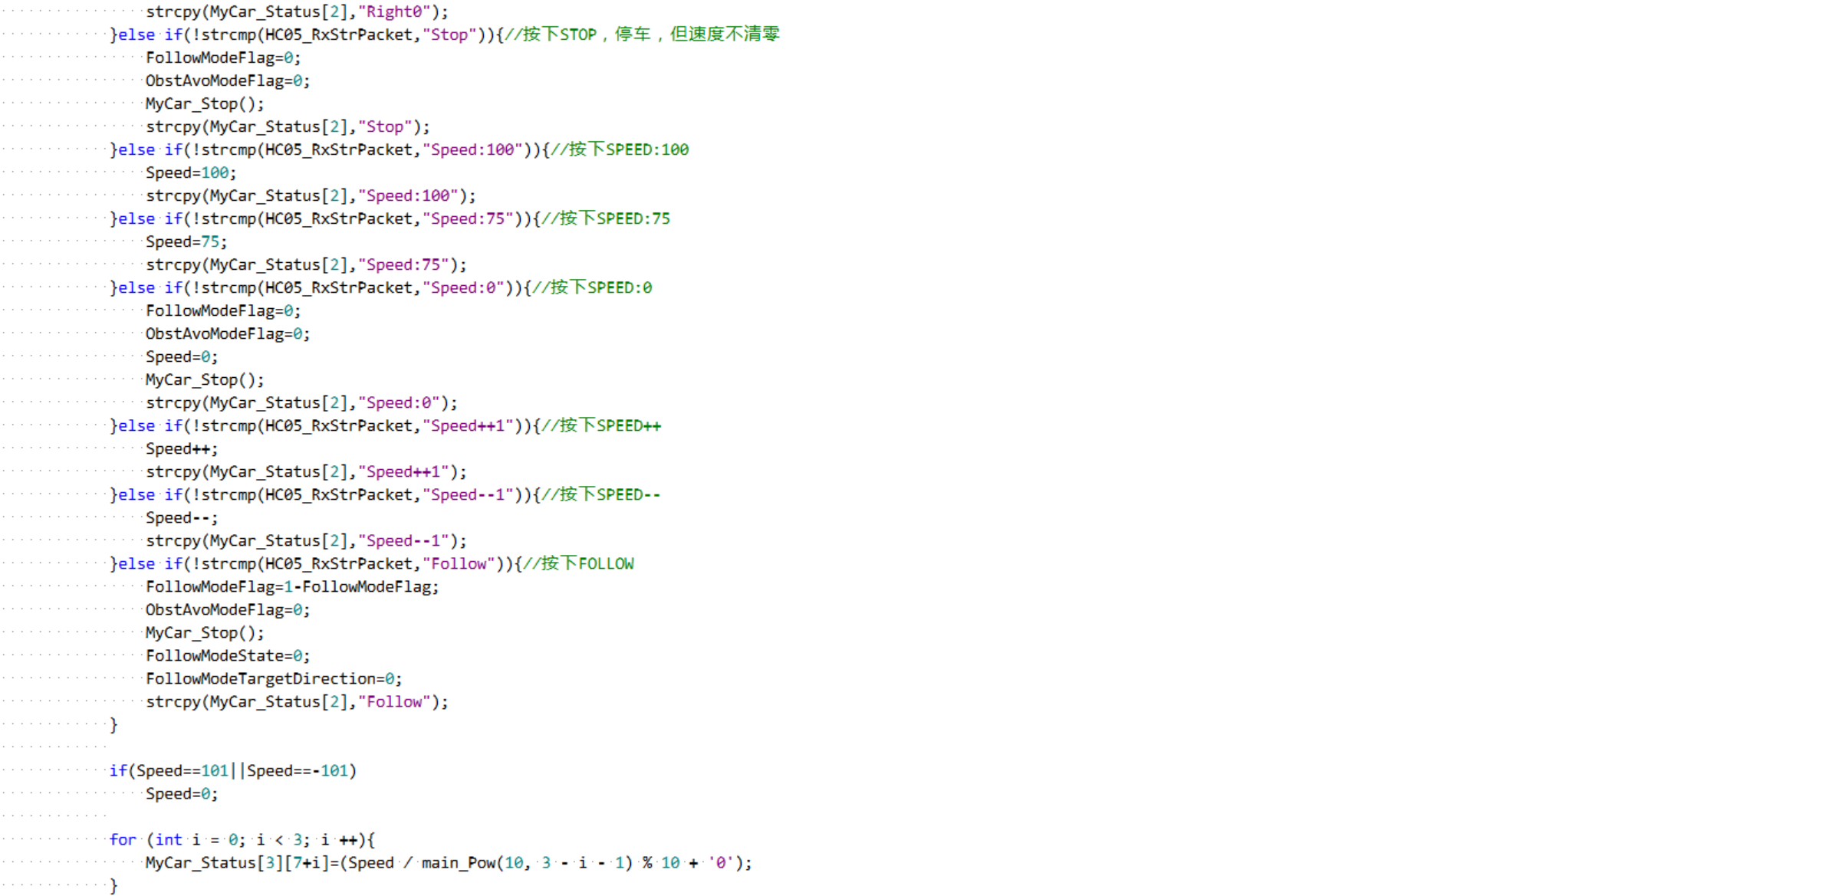

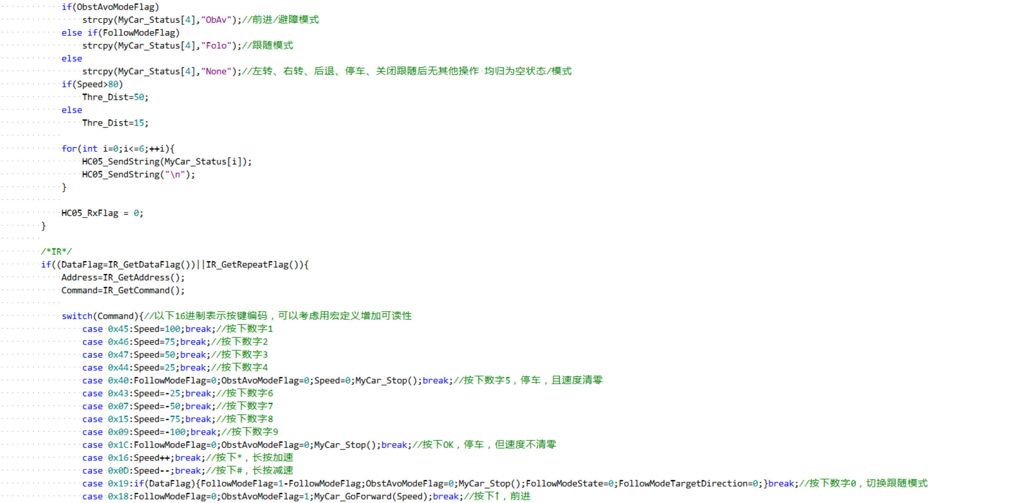

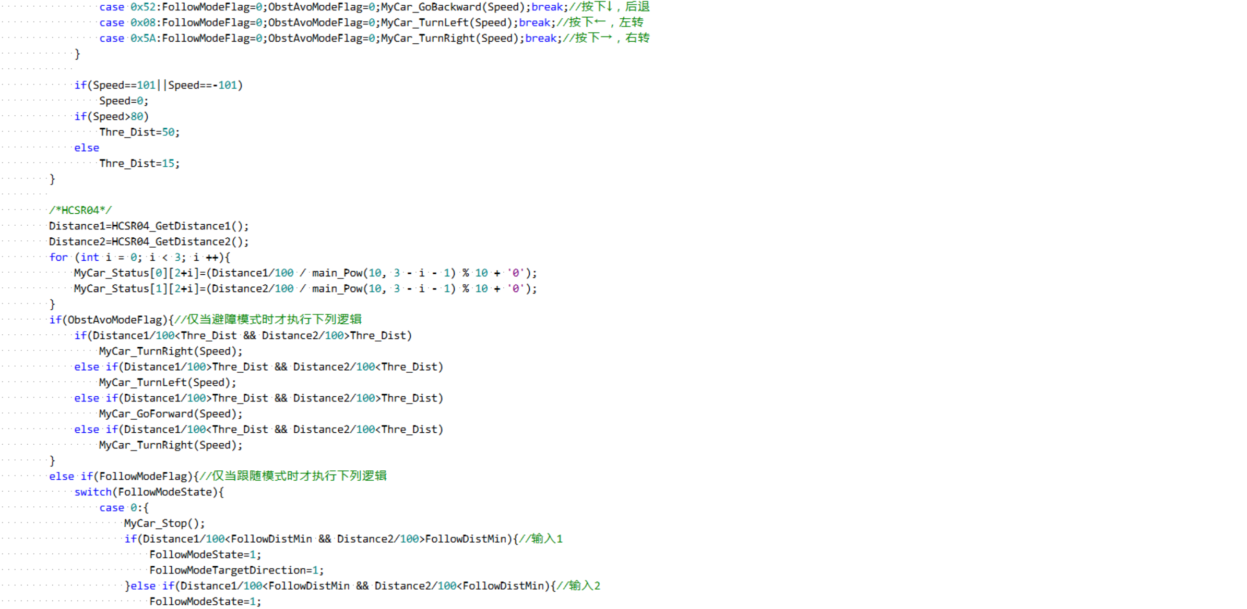

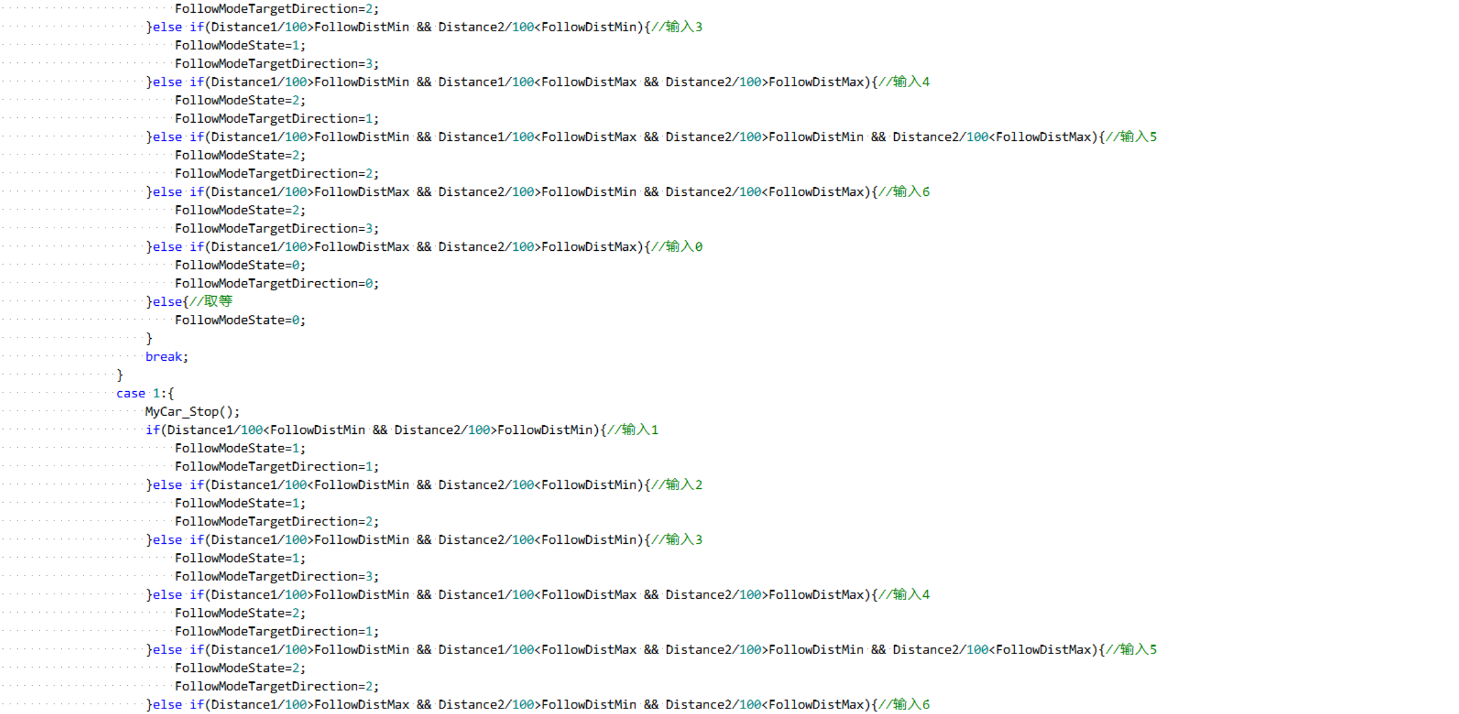

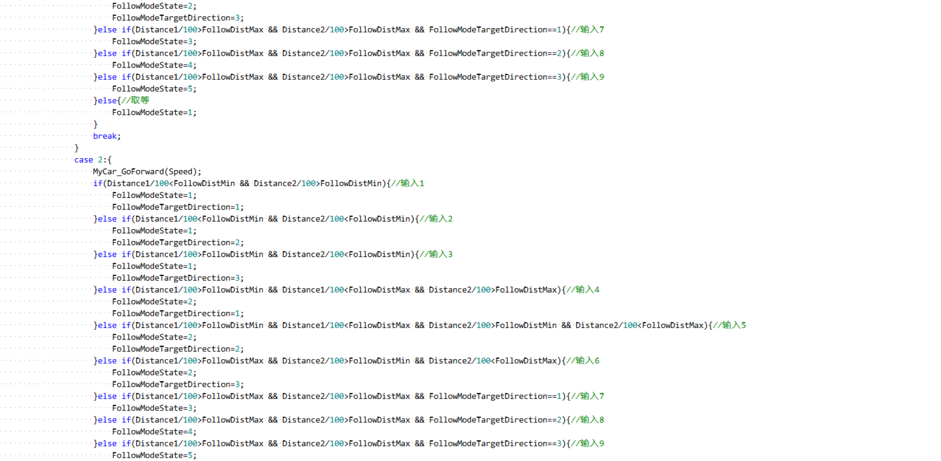

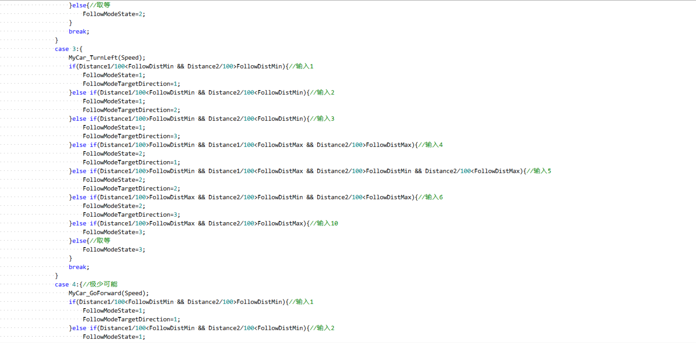

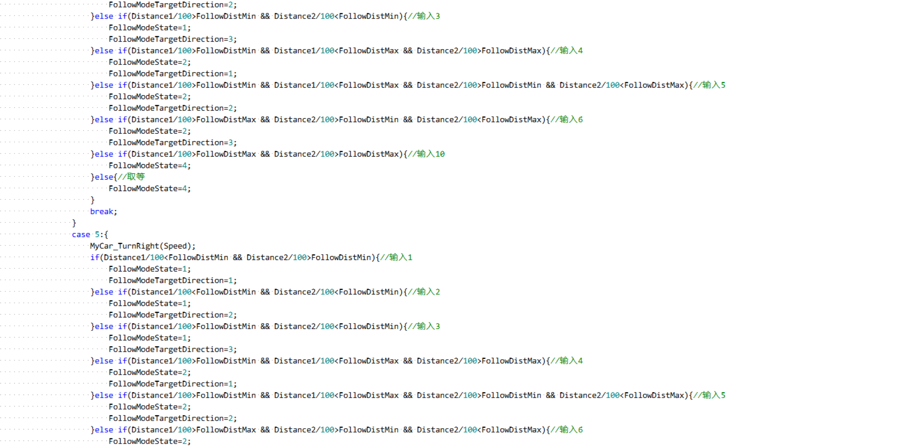

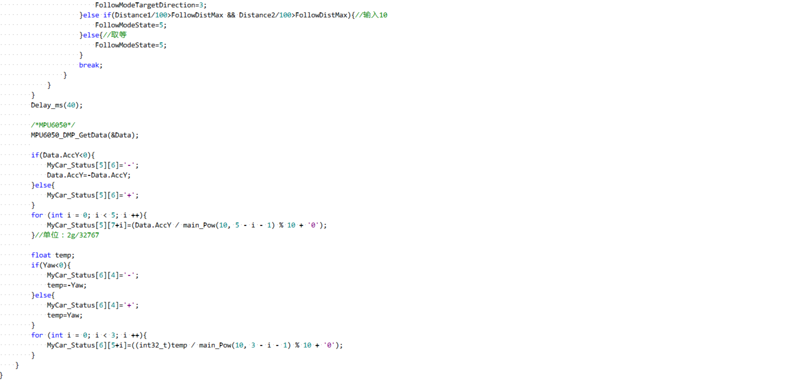



1. 实验结果
2. 蓝牙配置

通过AT指令可以设置蓝牙名称和蓝牙密码。

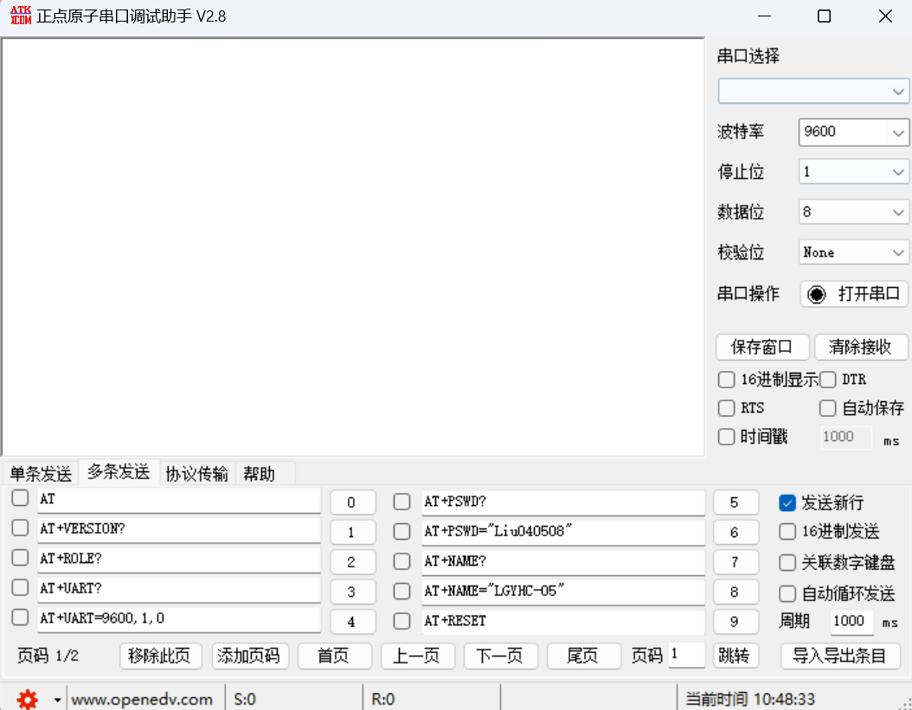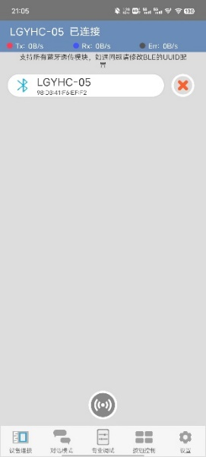

如图所示，蓝牙名称为“LGYHC-05”，LGY是实验者名字的拼音首字母；当前蓝牙密码为“LGY040508”。

1. 蓝牙实时监测小车

通过蓝牙转串口通讯，可以实时监测小车运动的障碍物距离，速度参数，加速度值，蓝牙信号，当前的工作模式，欧拉角等等。

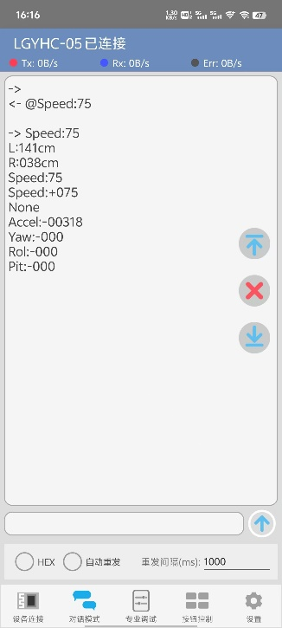

1. 蓝牙遥控

根据手机指令，可以设置小车前进，后退，转向的速度；（速度用占空比衡量）

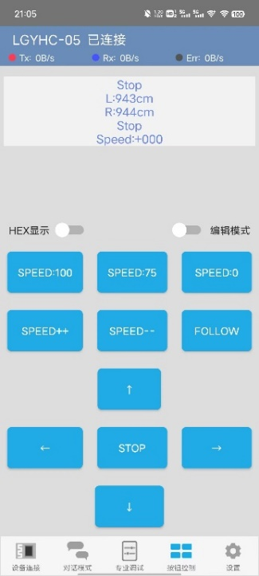

按下Speed:100，设置速度为+100；按下Speed:75，设置速度为+75；按下Speed:0，停车，速度清零；按下SPEED++，速度自增1，实现速度的连续增大（增大至+100回到0）；按下SPEED--，速度自减1，实现速度的连续减小（减小至-100回到0）

根据手机指令，可以控制小车前进，后退，转向，停止；

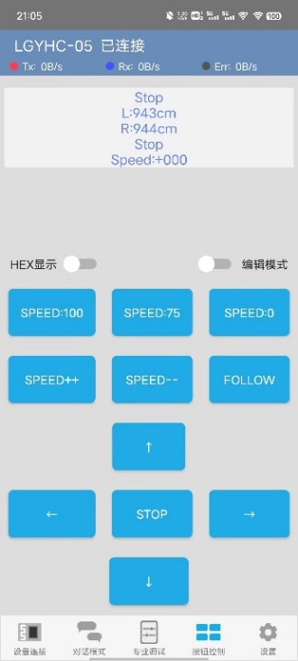

按下↑，前进；按下↓，后退；按下←，左转；按下→，右转；按下STOP，停车，但速度不清零；按下SPEED:0，停车，且速度清零。

1. 避障模式和跟随模式

小车在前进过程中，能根据超声波探测的周边障碍物信息，实现转弯、倒退避障；小车能够跟随人移动。且小车能够在遥控避障模式和跟随模式中任意切换。

按下↑，前进，小车自动进入避障模式：

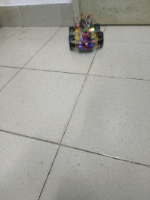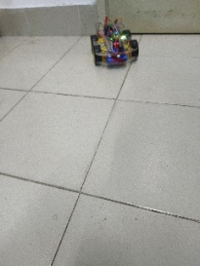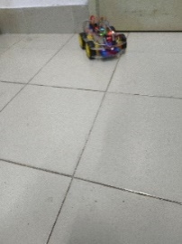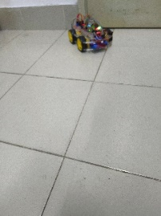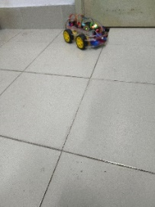

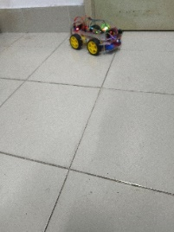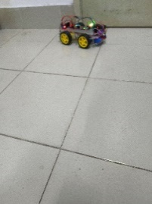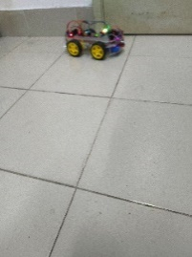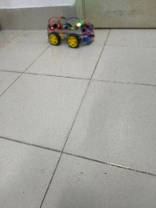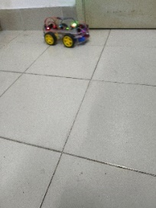

按下FOLLOW，小车进入跟随模式：

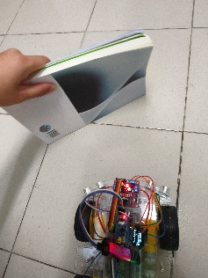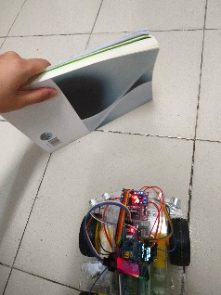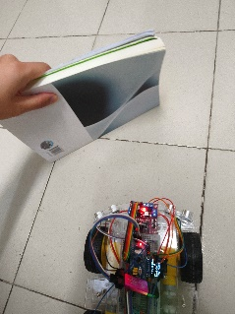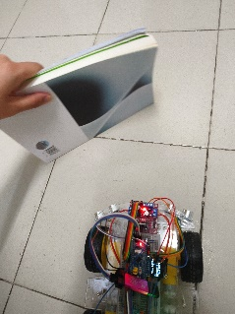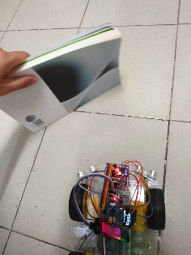

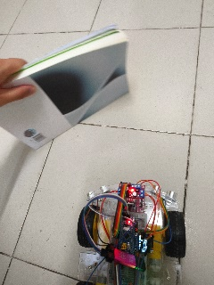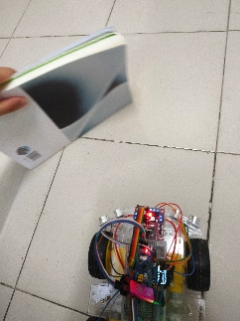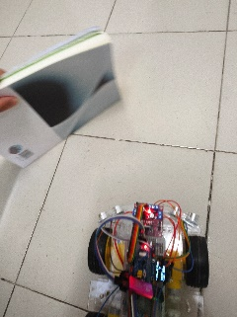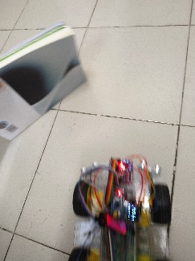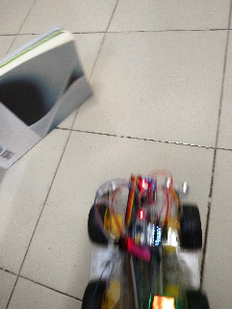

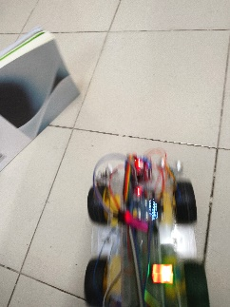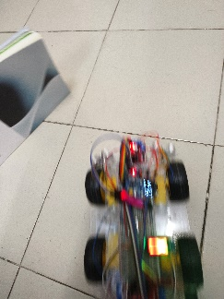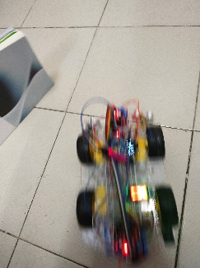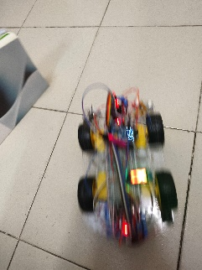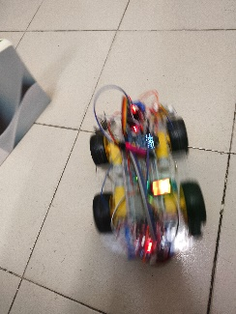

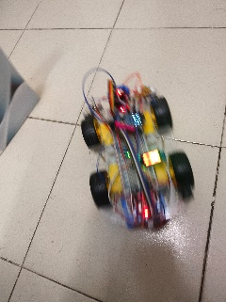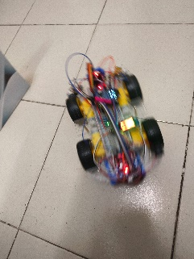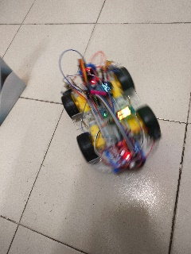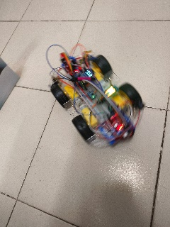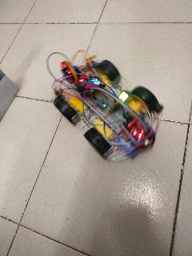

若小车左转、右转、后退、停车、关闭跟随后无其他操作，小车讲退出上述模式，进入“空状态”，等待指令。

1. OLED与电量显示

电量显示模块可以显示当前电池剩余电量。类似蓝牙通信监控状态，OLED同样可以显示小车状态，这里就不一一展示了。

1. 闭环控制的直线行驶

小车在收到外界干扰后，仍能恢复原先的行驶方向。具体效果可以参考录制的视频。

1. 红外遥控

红外遥控实现效果类似蓝牙控制，这里也不展示了。

1. 功能实现方法与性能评估
2. 交互方式

设计层面，本方案采用手机蓝牙和红外遥控两种方式实现人和小车的交互。首先介绍蓝牙遥控的实现方法。

如下代码，实现了手机向蓝牙模块发送指令，模块应答当前指令：

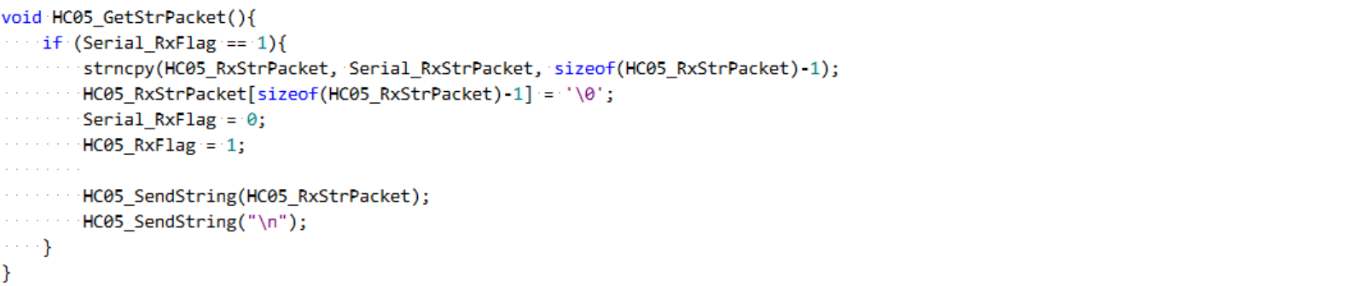

其底层为串口通信，采用的通信协议为固定格式的文本数据包，匹配方便，简单直观，格式如下：@<string>/r/n。

①状态0：检测@，标志此次蓝牙通信的开始。

②状态1：检测<string>和\r，接受数据并检测结束标志。

③状态2：检测\n，标志此次蓝牙通信的结束。

采用有限状态机来实现上述功能，如下所示：

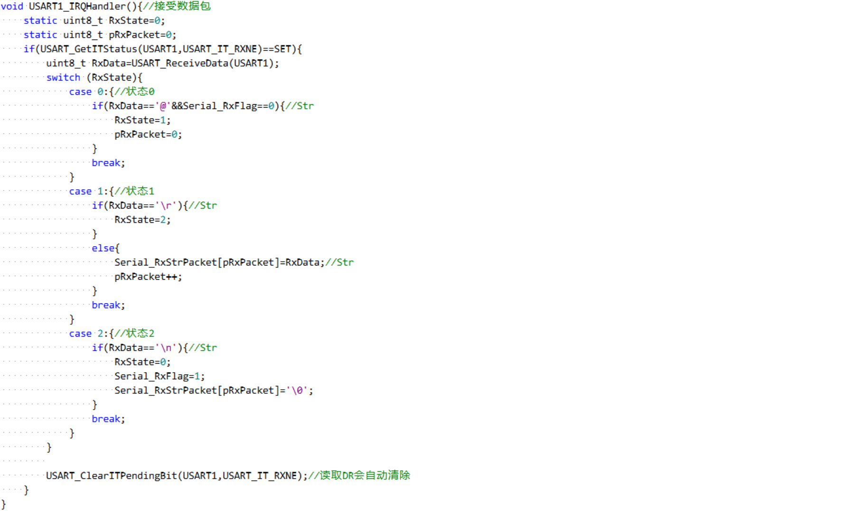

然后，在红外遥控的实现上，信号的接受与处理采用外部中断加定时器的组合，充分利用片上外设的硬件功能，最大程度降低软件上的负担。

在程序设计中，考虑了红外遥控的地址判断、信息正确性的判断、Repeat信号的判断等等。

地址判断可以实现只有特定的红外遥控可以操控该小车；信息正确性的判断利用的NEC编码中的原码和反码的比较，防止因干扰产生的错误信息影响小车工作；Repeat信号的判断是基于长按红外遥控时发出的红外信号的特点实现的，让用户有更多的交互手段，在本方案中，长按功能被用来完成控制速度连续变化的功能。

类似蓝牙模块，同样采用有限状态机来实现上述功能。

①状态1：第1个下降沿，新的一帧，进入状态1。

②状态2：第2个下降沿，判断开始或重复。若判断为开始，进入状态2；若判断为重复，该帧结束，回到状态1。

③状态3：第3个至n个下降沿，判断高低电平。若判断最后一位存储完毕，该帧结束，回到状态1。

部分代码见下：

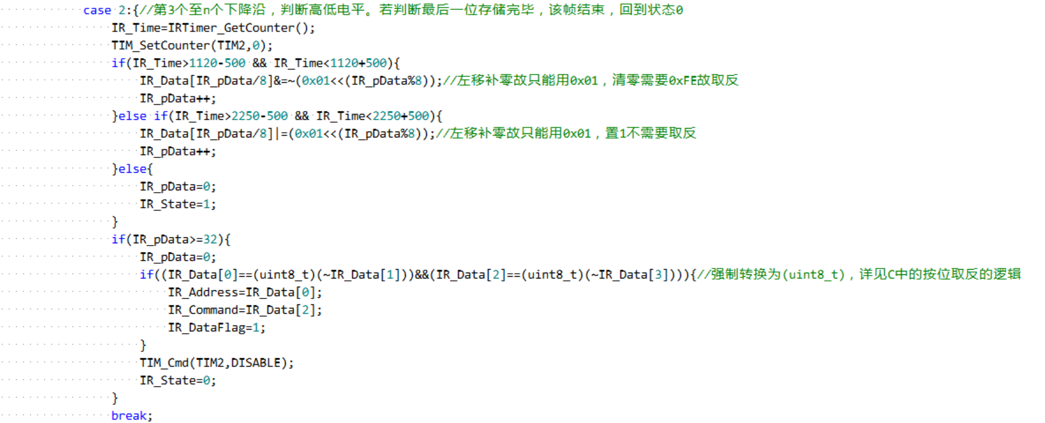

功能层面，本次实验全面考虑了功能切换间的逻辑关系，为每个按键都分配了各自的功能，同时也有与之相应的对小车模式的影响，完成了模式的整合。如下图所示：

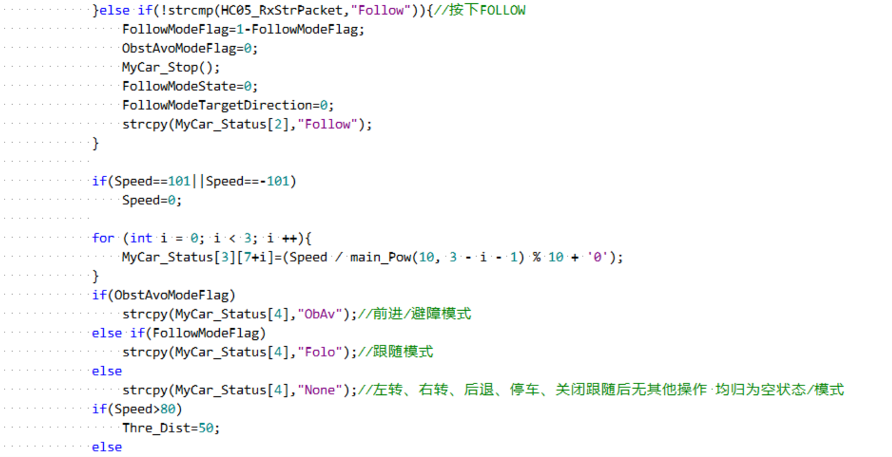

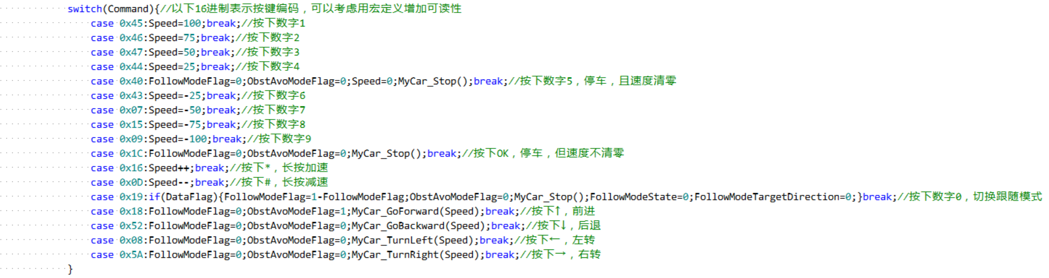

1. 状态监测

在本方案中，除了蓝牙控制，与人机关系有关的设计还包括蓝牙传输小车状态、OLED状态检测等。

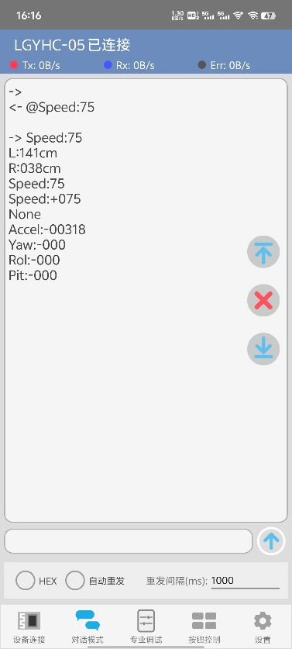

蓝牙状态检测可以提供以下参数供用户参考：

第一行：左前方超声波传感器探测到的距离；

第二行：右前方超声波传感器探测到的距离；

第三行：当前指令；

第四行：当前小车设置的速度；

第五行：避障或跟随的模式指示；

第六行：MPU6050提供的小车当前加速度的AD值；

第七行：MPU6050提供的小车偏航角Yaw。

第八行：MPU6050提供的小车滚转角Roll。

第九行：MPU6050提供的小车俯仰角Pitch。

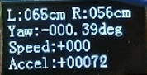

OLED状态检测可以提供以下参数供用户参考：

第一行：左前方超声波传感器探测到的距离，右前方超声波传感器探测到的距离；

第二行：MPU6050提供的小车偏航角Yaw；

第三行：当前小车设置的速度，以及避障或跟随的模式指示；

第四行：MPU6050提供的小车当前加速度的AD值。

1. 避障模式和跟随模式的实现和性能

避障模式：程序给定全局变量Thre_Dist，代表避障模式下的距离阈值。程序可以根据当前小车的速度，设置距离阈值。当小车速度较大时，会在较远的地方开始避障，防止小车撞上障碍物；当小车速度较小时，会在较近的地方开始避障，使小车可以贴着障碍物前进。此外，该数值也可以由用户指定，使用上更加灵活。

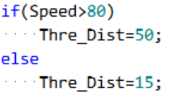

跟随模式：程序给定全局变量FollowDistMax、FollowDistMin，分别表示跟随检测的最大距离、跟随检测的最小距离。当超声波检测的距离大于最大距离，小车会忽视该目标，或视作目标丢失；当超声波检测的距离位于最小距离到最大距离之间，小车认为与跟随物较远，会前进跟随；当超声波检测的距离小于最小距离，小车认为已经跟上跟随物，停止。此外，该数值也可以由用户指定，使用上更加灵活。

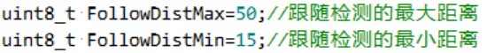

由于本方案采用状态机来实现，因此可以记录跟随目标的方位，减小丢失目标的概率，其状态转移图的UML描述如下图所示。

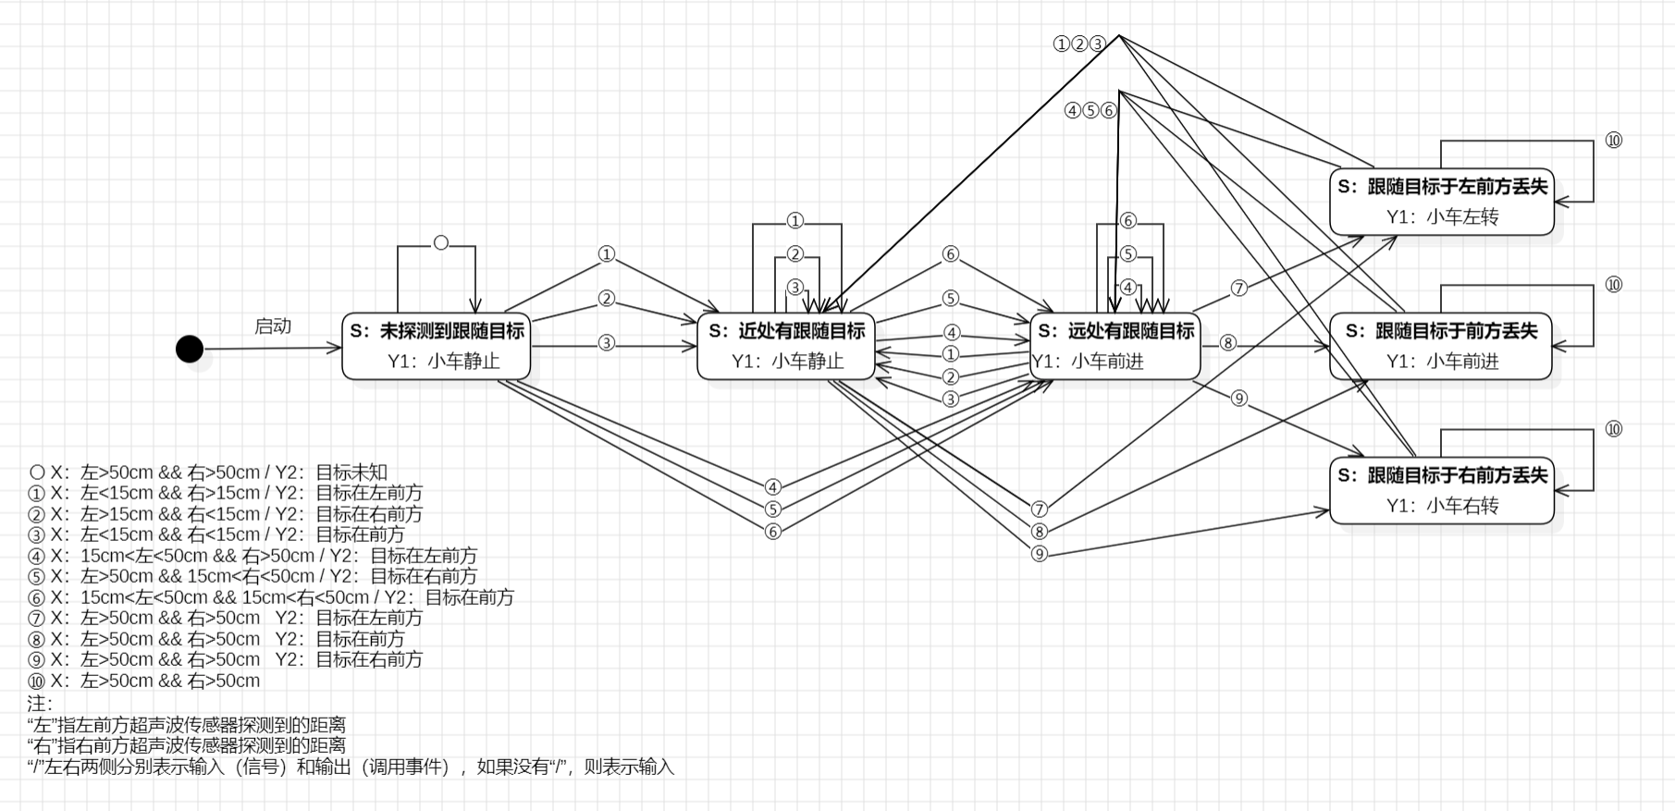

1. 利用线性回归算法对MPU6050进行优化

在对MPU6050进行性能优化之前，需要先利用MPU6050的官方库获得姿态角的原始数据。

但是该官方库是基于MSP430开发的，这就要求先完成官方库的移植。

准备官方库文件如下：

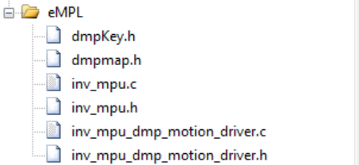

移植需要完成的修改主要在"inv_mpu.c"和"inv_mpu_dmp_motion_driver.c"两个实现文件当中。

首先，在上述两个文件中库包含所需的文件。

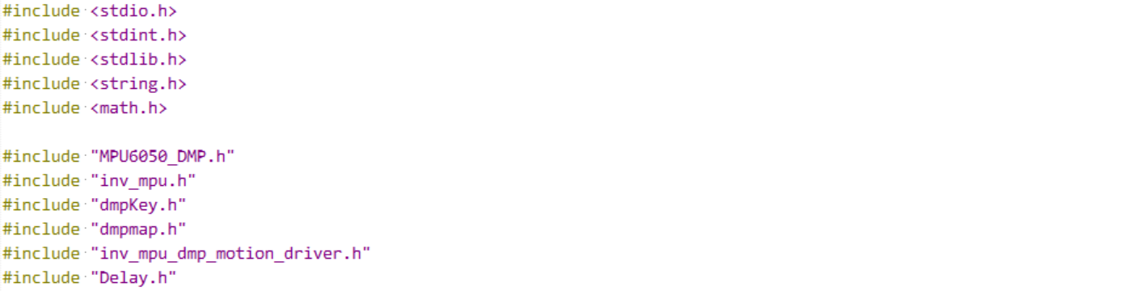

随后，将与MSP430相关的宏定义修改为STM32F10X_MD，并在编译时完成该宏定义，从而启用官方库中的代码。同时，修改I2C、delay、取绝对值相关函数的宏定义，使官方库能够调用相关的函数。

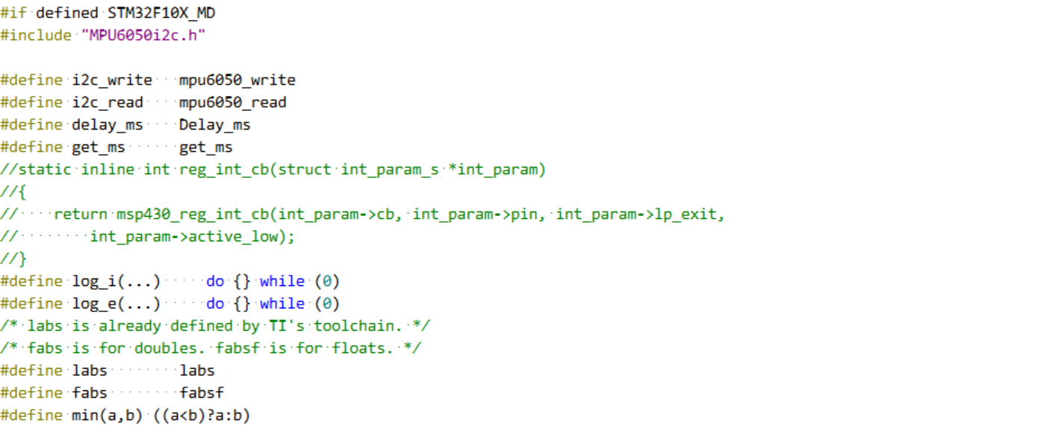

然后，基于官方库完成自检等函数的编写和方向矩阵的定义（用于定义MPU6050和小车的相对方向）。

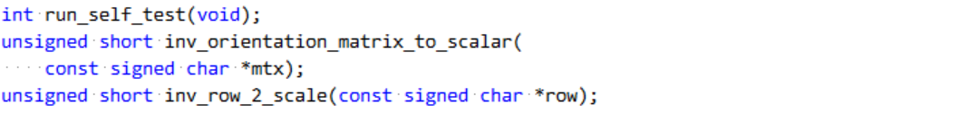



最后，在MPU6050_DMP.c文件中完成初始化函数、200Hz（由参数DEFAULT_MPU_HZ设定）读取函数的定义。



接下来利用线性回归算法进行MPU6050的性能优化。

（以下MPU6050零飘数据及回归模型的训练结果均来自网络，仅有C程序为自行编写，参考资料：<https://zhuanlan.zhihu.com/p/543064519>）

由于硬件上的限制，MPU6050的偏航角是不正常的，即使静止不动也会跳动。其不可避免地在偏航角的解算上存在的零点漂移的问题，简称零飘问题。解决方案有二：1.增加磁场的测量数据，将MPU6050升级为九轴传感器，从而为偏航角的解算提供更全面的指标；2.利用线性回归算法消除零飘问题的影响。

本方案采用后者解决该问题。

如下图所示经过10分钟的运行，在温度稳定在30°C左右的条件下，零点漂移达到2°左右。

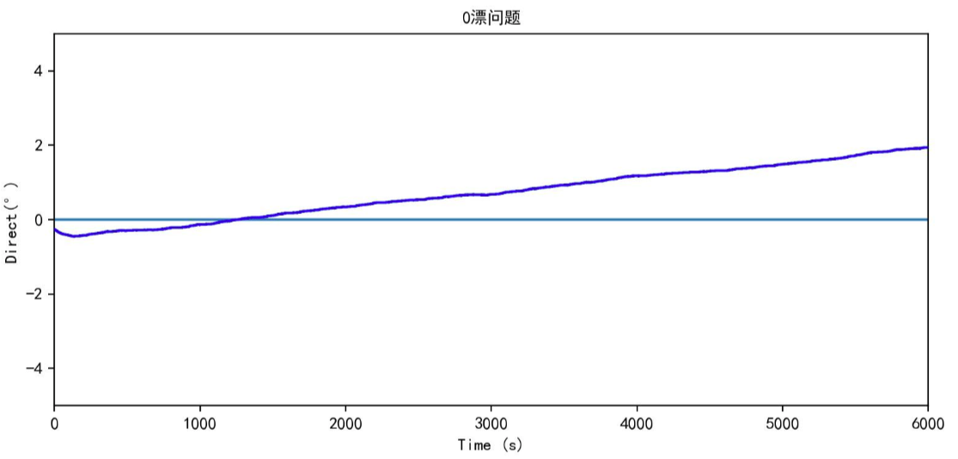

（该图横轴度量错误，应当缩小十倍，下同）

可以发现零飘随时间近似线性。根据采集一段时间数据（即上图数据），利用线性回归算法，计算单位时间内yaw漂移的量，根据时间变化，将对应的漂移量减掉，这样就可以显著减小零飘问题的影响。

在python中使用sklearn的线性回归算法，回归出mpu6050零点漂移的线性模型y=kx+b。最终得到 $k=0.0040329$， $b=-0.48903838$。也就是MPU6050传感器零漂的规律为：

$$y=0.0040329t-0. 48903838.$$

在程序中应用该回归模型，具体如下。

首先，在DMPTimer中初始化TIM1，设置200Hz的计数频率，即5ms计满一次，并申请更新中断。

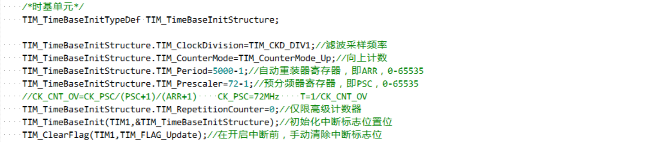

在更新中断中依次完成如下步骤：1.调用DMP解算得到原始偏航角Yaw；2.累加当前程序运行时间，以5ms为最小间隔；3.利用回归模型计算当前时间的零飘偏差yaw_acc_error，用原始偏航角Yaw减去该偏差，即得到最终准确的偏航角。



经过补偿后的yaw的实际输出值，如下图所示。在开机之后的10分钟时间内，yaw基本保持在0线附近,误差在1°以内。

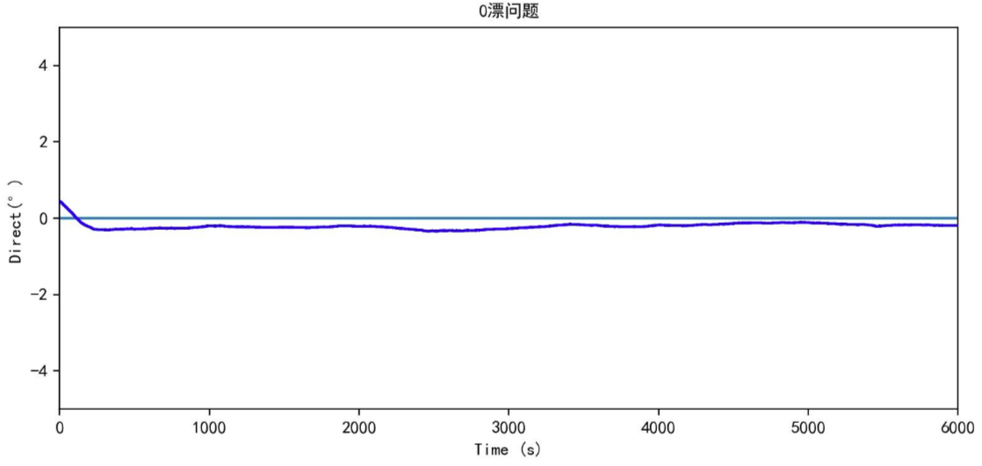

1. 利用pid控制算法实现直线行驶的闭环控制

小车在直线行驶的过程中必定会受到各方面的干扰，比如碰到路面上的石子，经过路面上不平的小坑，甚至是一阵风吹过等等，都有可能使小车偏离原先设定的行驶方向。要实现小车的自适应直线行驶，就要对小车引入一个闭环控制，以某一个参数作为反馈量，实时调整PWM的值，从而控制电机转速，调整小车姿态。

本方案在已经实现MPU6050姿态解算获得偏航角的基础上，采用了一个最常用且比较高效的闭环控制方法——PID算法。

PID，就是“比例（proportional）、积分（integral）、微分（derivative）”，在程序中体现为三个比例系数。P，比例系数，可以让电机转速快速达到目标值；I，积分系数，消除静差，即稳定状态下当前值和目标值的差；D，微分系数，抑制过度变化产生的振荡。

根据位置式离散PID公式：

$$pwm=Kp*e\left(k\right)+Ki*\sum{e\left(k\right)}+Kd\left[e（k）-e\left(k-1\right)\right]$$

修改定时器1的中断函数如下：



经过上述处理最终得到左右轮pwm的调整量dpwm。

接下来，在main函数中做相应调整，将直线行驶的闭环控制引入到小车避障模式的前进状态当中：

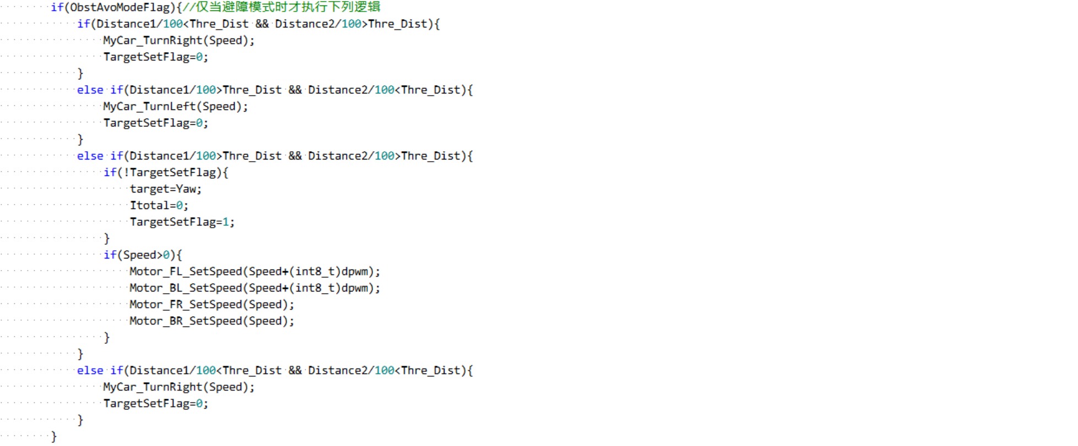

主要起作用的是下面四行代码：



通过调整四轮的转速，从而实现了自适应的直线行驶。

其中，参数PID将按照如下原则进行试错与调整：

①响应缓慢，增大P：

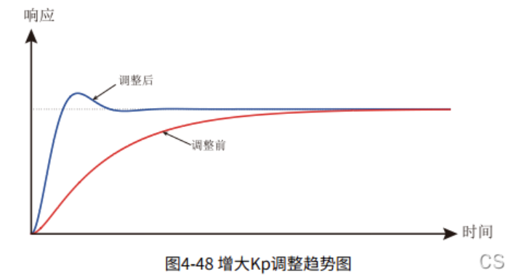

②快速震荡，减小P：

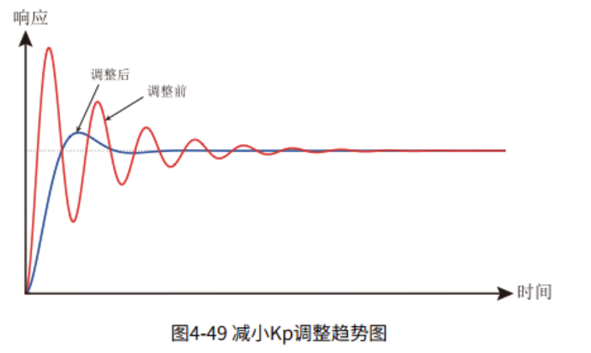

③超调大，波动慢，减小I：

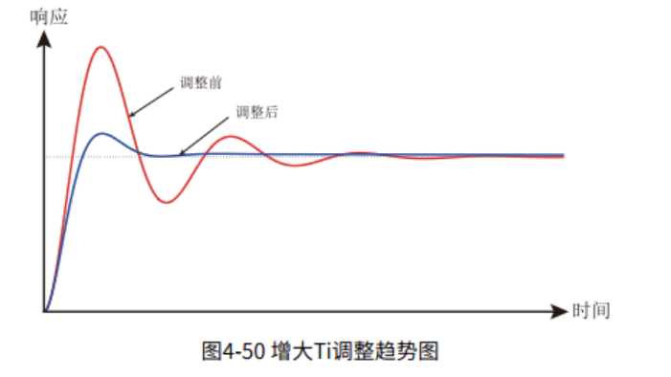

④负载波动时，静差大，回复慢，增大P或增大I：

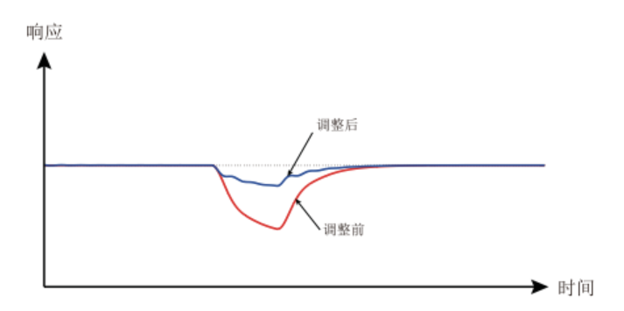

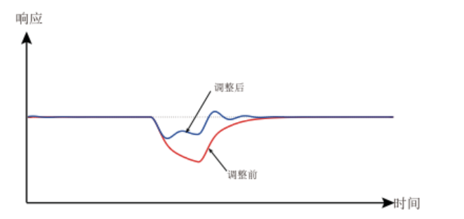

⑤引入适量的D，可改善系统的稳定性(避免加入过大引入干扰和振荡)：

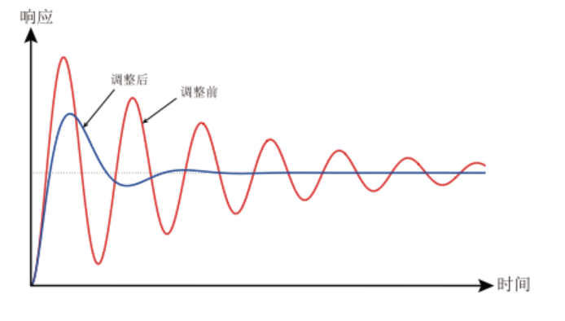

⑥通过多次测试，对于本次方案用到的小车而言，其最佳PID系数为：



1. 可移植性

本方案是基于STM32标准库开发的系统，每个模块的可移植性强。只需在实现文件开始处修改引脚的定义和相应的初始化流程，即可更换引脚实现系统的功能。

对于不同型号的MCU，如果也采用标准库开发，只在几处修改定义，就能完成软件的移植。

1. 经济性

本次智能小车在耗材共耗费130元左右（主要有小车底盘52元、电源32元、stm32f103C8T6约15元等等）。

1. 讨论与反思
2. 本方案优势

①采用STM32F103C8T6最小系统板设计，该主控芯片性能足够且价格低廉；

②采用OLED调试，方便快捷；且其可同时监控小车状态，更为高效。

1. 可能的扩展方向

①以智能小车为雏形，通过增加其他外设，实现小车的功能扩展，如加装吸风装置使小车变为扫地机器；

②通过增加联网芯片如ESP32，替代红外遥控远程控制小车，增加稳定性和效率；

③换用功能更强大的马达或车轮，如TT马达、麦克纳姆轮等，提升小车的运动能力和范围；